Пловдивски университет

„Паисий Хилендарски“

**Факултет по математика и информатика**

**Катедра: Компютърни Системи**

**Дипломна работа**

**Тема:**

**Игра - симулация на оцеляване на агенти в агресивна среда**

**Разработил: Велислав Андонов Андонов**

**Фак. №: 2201697008**

**Специалност: Софтуерни технологии със специализация системи с изкуствен интелект**

**Научен ръководител: гл. ас. д-р. Йордан Тодоров**

**Пловдив, 2023 г.**

*Съдържание*

*Увод* 3

*Използвани технологии* 4

Java 4

Jade 4

Protégé 5

OWL API 5

Swing 5

Bing Image Creator 5

Adobe Photoshop 5

*Архитектура* 6

Екрани 6

Потребителски функционалности 11

Функционалности на Агентите 18

Онтология 23

*Разработка на приложението* 24

Разработка на Средата 24

Разработка на Агенти 32

Поведения на Hero агенти 36

Поведения на Monster агенти 46

Поведения на City агенти 46

Поведения на Monster Structure агенти 49

Разработка на Други функционалности 49

*Представяне на приложението* 52

Графична среда 52

Потребителски Функционалности 52

Агенти 55

Герои 55

Чудовища 60

Градове 62

Чудовищни бърлоги 63

Оборудване 64

Отвари 64

*Заключение* 65

План за развитие 65

*Библиография* 66

# *Увод*

Изкуственият интелект е бъдещето. С неговото бързо развитие, той бързо навлиза в множество индустрии, дори в такива, за които бе мислено че никога няма да успее навлезе като изкуството и намира нови начини на употреба в сфери в които е използван от много време. Изкуственият интелект се употребява в игралната индустрия от много време. От прости агенти които минават от спокойно в агресивно състояние при засичане на играча до агенти, които се обучават да играят определена видео игра, достигайки професионално ниво на игра. Но с развитието на технологиите се намират нови начини за неговата употреба, като вражески агенти, адаптиращи се на стратегията на играча, до употребата му на създаване на ново съдържание във видео игрите, както и водене на диалог в реално време с различни NPC-та.

Разработеният проект-игра представлява симулация на оцеляване на агенти в агресивна среда, като заплахата за живота на даден агент са останалите агенти. Ролята на потребителя е наблюдател или бог, като той има способността да променя средата, като с това може да помогне или навреди на съществуващите агенти, както и да добавя или премахва агенти от средата.

# *Използвани технологии*

## Java

Java, или джава, е обектно ориентиран език за програмиране, разработен от Sun Microsystems и пуснат в употреба през 1995 година, като част от Java платформата. Впоследствие се появяват множество други реализации включително от GNU, Microsoft, IBM, Oracle и други технологични доставчици. Изходният код, написан на Java, не се компилира до машинен код за определен микропроцесор, а се компилира до междинен език – така нареченият байткод. Байт кодът не се предава за директно изпълнение от процесора, а се изпълнява от негов аналог – виртуален процесор, наречен Java Virtual Machine (JVM). Подобна реализация има своите предимства и недостатъци. Сред главните предимства са:

* лесната преносимост между различните платформи – веднъж написана и компилирана, една Java-програма може да бъде стартирана на различни компютри, независимо от архитектурата или от операционната им система. За целта е необходимо само да се инсталира виртуална машина за съответната платформа;
* допълнителните действия, извършвани от виртуалната машина, като освобождаване на паметта от обекти, които не се използват (Garbage collector), проверка за размерността на масивите;
* възможността за контрол на правата на потребителя на ниво виртуална машина
* първоначално заделяна на heap, част от паметта резервирана за джава
* висока степен на сигурност поради факта, че програмистите не работят директно с паметта и др.

## Jade

По всяка вероятност JADE или Java Agent DEvelopment framework e един от най-разпространените, агентно-ориентирани среди за програмиране използвани в наши дни. JADE е система с напълно разпределен мидълуер с гъвкава и многофункционална инфраструктура, позволяваща лесно да се разширява на по-високо ниво и с допълнителни модули. Тази софтуерна среда, улеснява развитието на цялостни, агентно-базирани приложения с помощта на run-time среда прилагайки поддръжка на жизнен цикъл, изискваща се от агентите, основната логика на самите агенти и богат набор от графични инструменти. Средата JADE е написана изцяло на Java и използва, като ресурс, един голям набор от езикови функции и библиотеки и по този начин предлага широк спектър от програмни абстракции, които позволяват на разработчиците, те самите, да изграждат мулти-агентни системи с едно относително минимално ниво на познания в теорията на агентите.

## Protégé

Protégé предоставя графичен потребителски интерфейс за дефиниране на онтологии. Той също така включва дедуктивни класификатори, чрез които се валидира, че моделите са консистентни, и се извежда нова информация въз основа на анализа на онтология.

## OWL API

OWL API е open source Java API за създаване, манипулиране и сериализиране на OWL онтологии, като в проекта е използвана версия 3.5.0.

## Swing

Swing е набор от инструменти за създаване на графичен потребителски интерфейс за Java. Разработен е за да осигури по-сложен набор от GUI компоненти от по-ранния Abstract Window Toolkit (AWT). Има по-мощни и гъвкави компоненти от AWT. В допълнение към познатите компоненти като бутони, check box и етикети, Swing предоставя няколко разширени компонента като панел с раздели, панели за превъртане, дървета, таблици и списъци. За разлика от AWT компонентите, Swing компонентите не се изпълняват от специфичен за платформата код. Вместо това те са написани изцяло на Java и следователно са независими от платформата.

## Bing Image Creator

Bing Image Creator е инструмент за създаване на изображения, който помага на потребителите да генерират изображения с DALL·E. При подкана в текста, изкуствения интелект генерира набор от изображения, съответстващи на тази подкана. В проекта е използван за генериране на изображения за графично представяне на средата, агентите, както и икони за потребителските инструменти.

## Adobe Photoshop

Adobe Photoshop е програма за обработка на растерна графика от софтуерната компания Adobe. Photoshop позволява интерактивна редакция на сканирани и цифрово заснети графични материали в реално време чрез набор от инструменти. В проекта е използвана за редактиране на генерираните от Bing Image Creator изображения.

# *Архитектура*

## Екрани

Приложението се състои от редица екрани, като следната диаграма на състоянията показва тези екрани и начините за преминаване от един екран в друг (Фиг. 1.1).

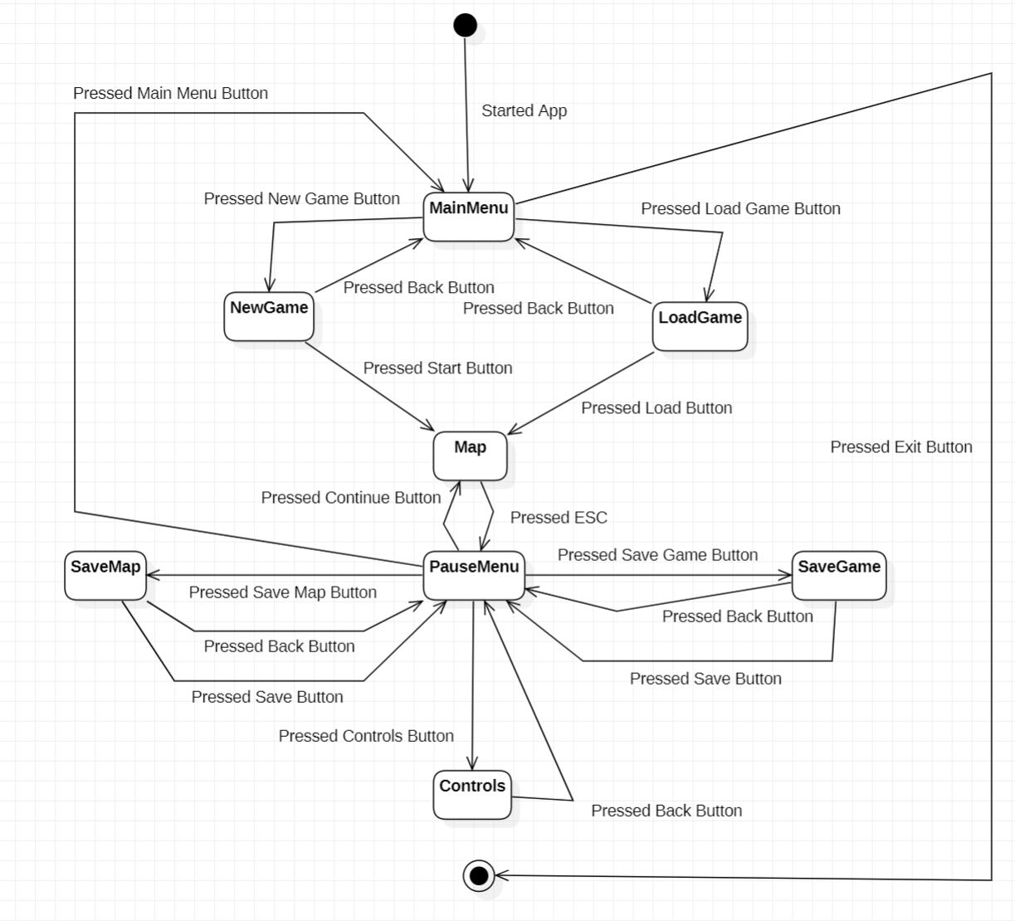

Фигура 1.1 – Диаграма на състоянията изобразяваща всички екрани на приложението и начините за достигане то тези екрани.

Както се вижда на диаграма, при стартирането си, приложението е в екран Main Menu. Той не е само начален, но и финален екран на приложението, тъй като се състои от три бутона: „New Game“ – за преминаване към екран NewGame, „Load Game“ – за преминаване към екран LoadGame и „Exit“, който прекратява изпълнението на приложението.

NewGame – екран за начало на нова игра, като се състои от бутони за различни шаблони карти, които играчът е създал, като винаги съдържа 1 шаблон, който представлява празна карта избрана по подразбиране. В този екран потребителят има три възможности – да се върне назад към екран MainMenu чрез „Back“ бутона, да започне нова игра (Фиг. 1.2) или да изтрие някоя от преди запазените карти (Фиг. 1.3).

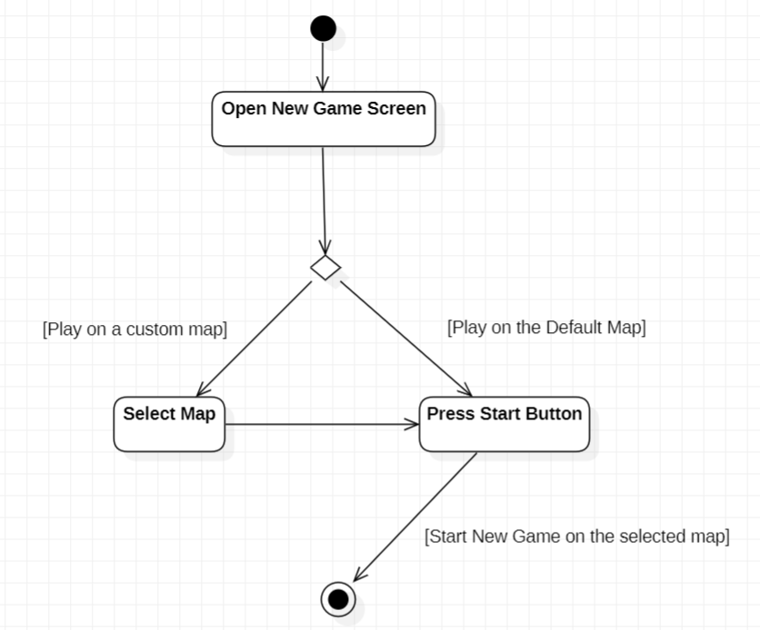

Фигура 1.2 – Диаграма на поведението изобразяваща стартиране на нова игра.

За започване на нова игра, потребителя първо трябва да избере карта от вече запаметените карти. Списъкът с карти никога не е празен, винаги има поне една карта, която е картата по подразбиране. След като е избрал карта, потребителя натиска „Start“ бутона за да започне нова игра, като му се отваря Map екрана. Ако потребителя натисне „Start“ без да е избрал карта, се зарежда картата по подразбиране, тъй като тя е автоматично избрана при отваряне на NewGame екрана.

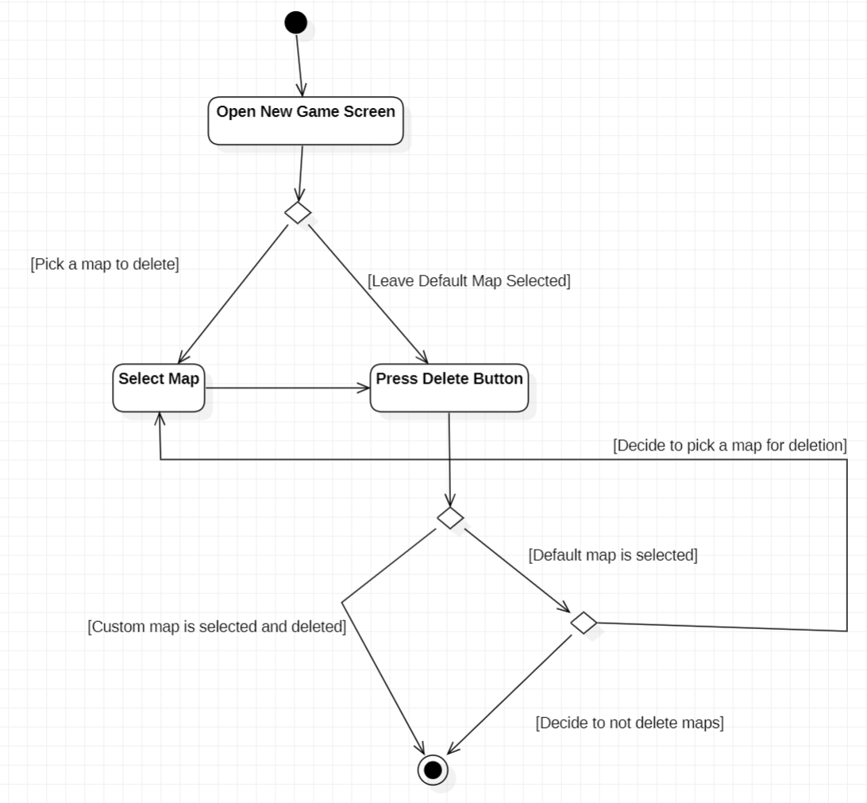

Фигура 1.3 – Диаграма на поведението изобразяваща изтриване на карта.

За изтриване на карта, потребителя първо трябва да селектира карта и после да натисне бутона „Delete“. Ако е селектирана картата по подразбиране при натискане на бутона „Delete“, тя няма да бъде изтрита.

LoadGame – екран за продължаване на запазена игра. Подобен на NewGame екрана, като не представя запазени от потребителя карти, а запазени състояния на играта. Потребителят може да продължи предишна игра (Фиг. 1.4) или да премахне вече запазена игра (Фиг. 1.5).

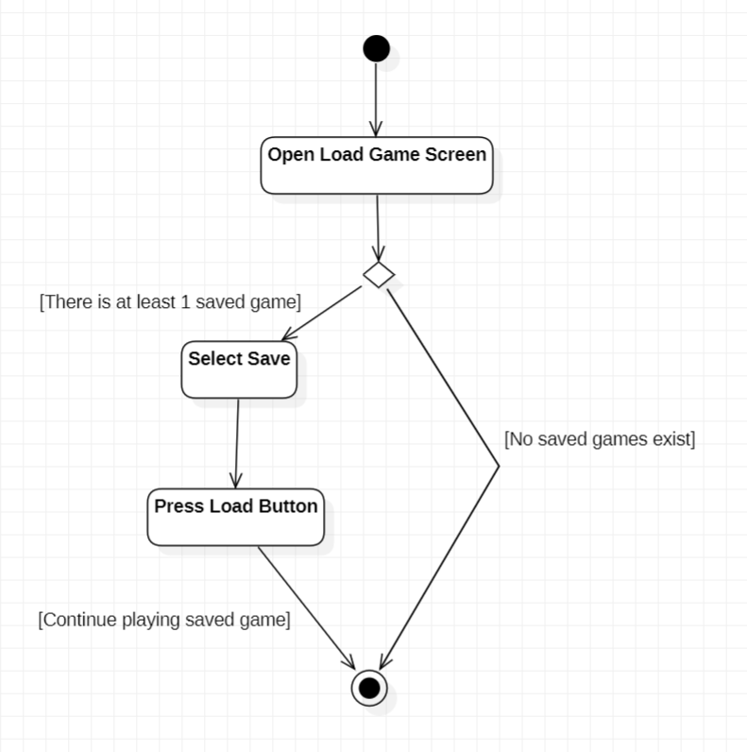

Фигура 1.4 – Диаграма на поведението изобразяваща зареждане на запазена игра.

За зареждане на запазена игра, потребителят първо селектира име на слот със запазена игра и след това натиска бутона „Load“ за да продължи да играе, като му се отваря екран Map. Възможно е списъкът със запазени игри да е празен ако досега потребителят не е запазвал играта си.

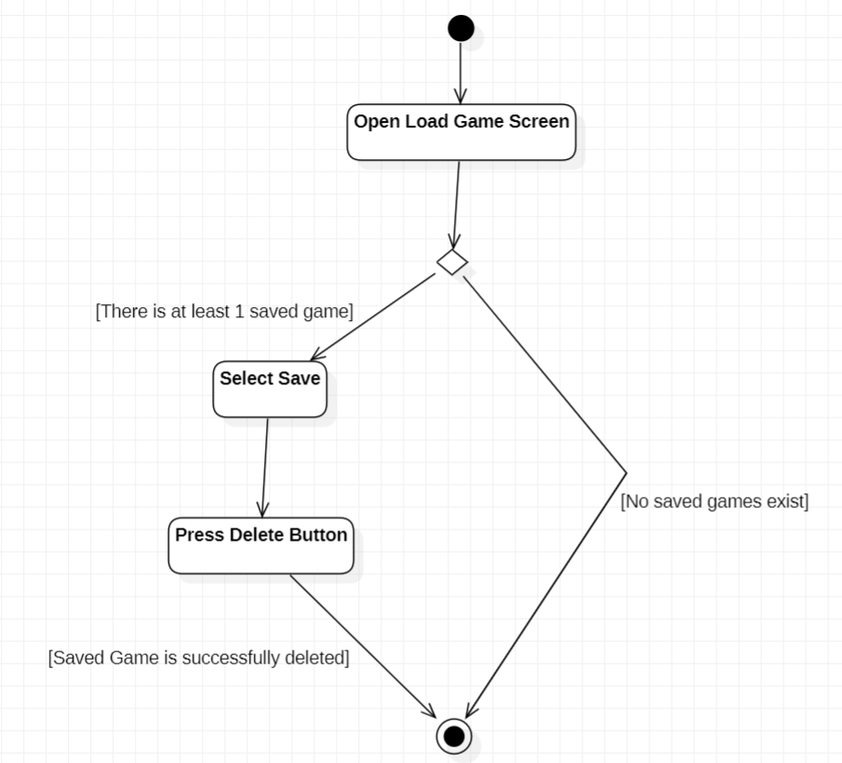

Фигура 1.5 – Диаграма на поведението изобразяваща изтриване на запазена игра.

За изтриване на запазена игра, потребителят първо селектира име на слот със запазена игра и след това натиска бутона „Delete“. Ако списъкът е празен, той не може да изтрива запазени игри, тъй като не съществуват такива.

Map – главният екран на приложението. В него се развива основната функционалност на приложението и в този екран потребителя ще прекара 99% от времето си. В този екран потребителя ще създава агенти и ще променя тяхната среда.

Pause Menu – екран, който спира агентите в главния екран на пауза. Чрез този екран потребителя може да премине към запазване на играта или картата, да види контролите за главния екран или да премине към главния екран и да продължи функционирането на агентите в него.

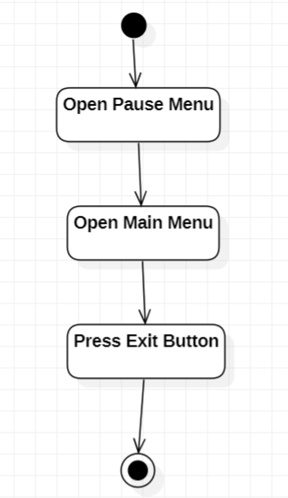

Фигура 1.6 – Диаграма на поведението изобразяваща спиране на приложението

Най – често ще се преминава към този екран за прекратяване на приложението, като от екран PauseMenu, може да се премине към екран MainMenu чрез натискане на бутон „MainMenu“, от където се натиска бутон „Exit“.

Controls – екран служещ само да информира потребителя за клавишите, които трябва да използва за използване на инструментите в главния екран.

SaveMap – екран служещ за запазване на текущата среда на агентите, за преизползването и в бъдещи игри, като никаква информация за агентите не се запаметява (Фиг. 1.7).

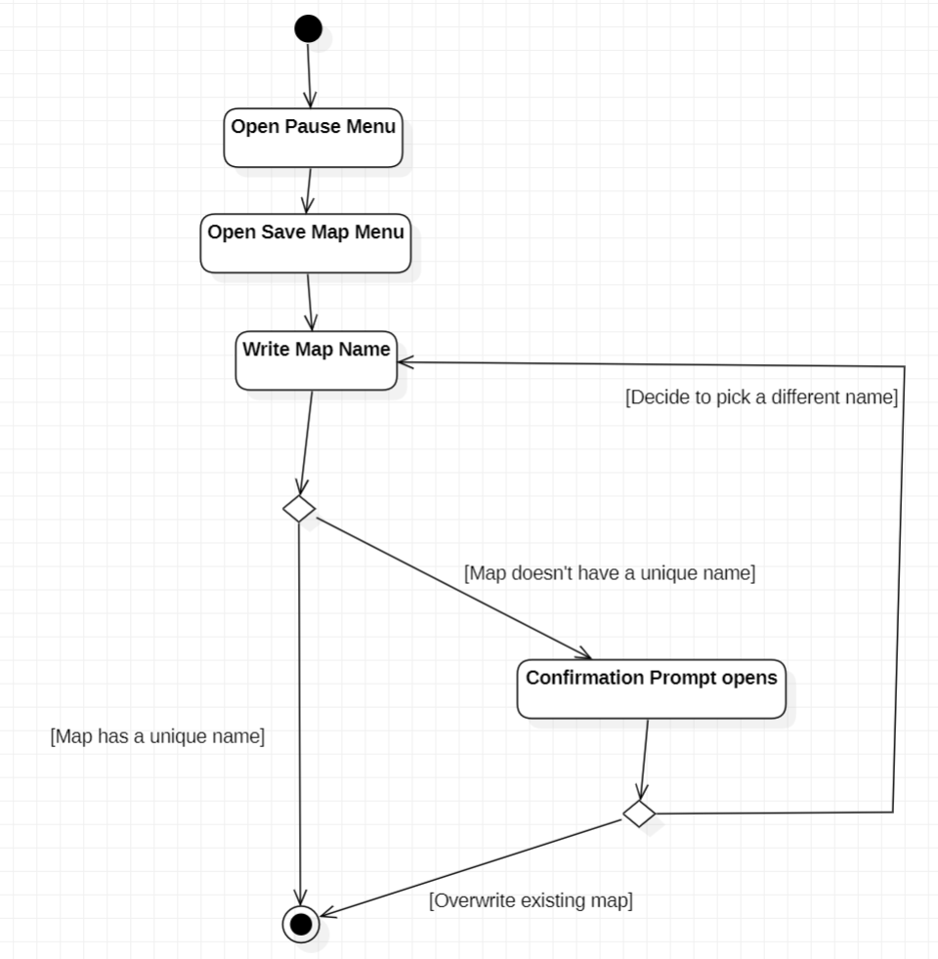

Фигура 1.7 – Диаграма на поведението изобразяваща запазване на карта.

От главния екран се преминава към екран SaveMap, чрез екран PauseMenu, с натискане на бутон „Save Map“. За запазване на картата, първо потребителят и задава име в текстовата кутия, разположена най-долу на екрана и натискане на бутон „Save“. Ако потребителя е избрал уникално име, картата се запазва, но при задаване на име на вече съществуваща, излиза прозорец за потвърждение. Ако потребителя потвърди, новата карта се записва на мястото на старата, ако не – запазването се абортира. В екрана са показани вече съществуващите запазени карти за по-лесно избиране на уникално име или презаписване на съществуваща карта, като при кликане върху името на съществуваща карта, то се задава в текстовата кутия.

SaveGame – екран служещ за запазване на състоянието на текущата игра, което включва запазването на средата и на агентите (Фиг. 1.8).

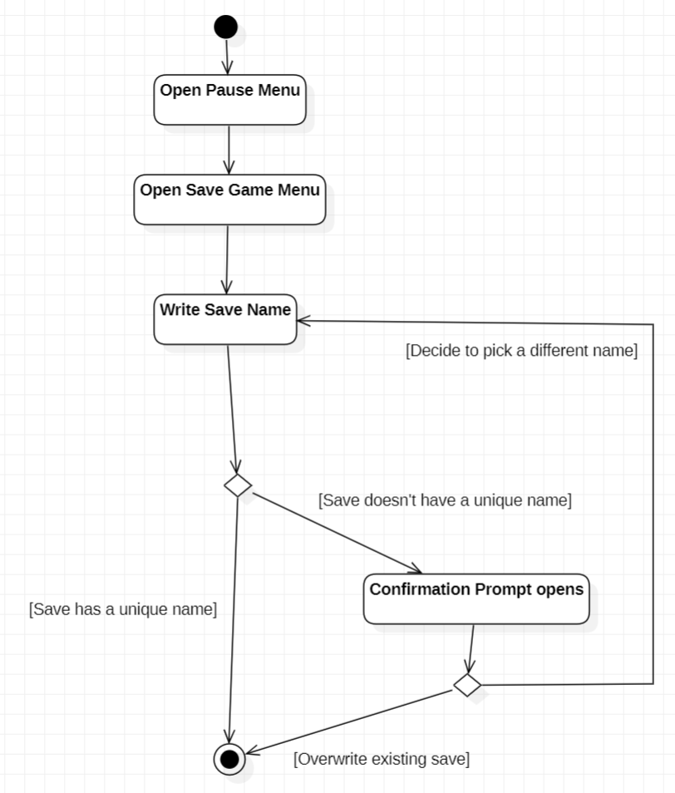

Фигура 1.8 – Диаграма на поведението изобразяваща запазване на състоянието на игра.

От главния екран се преминава към екран SaveGame, чрез екран PauseMenu, с натискане на бутон „Save Game“. Запазването на игра става по същия начин както запазването на карта.

## Потребителски функционалности

Освен споменатите функционалности, споменати в отделните екрани, всички функционалности се извършват в главния екран (Фиг. 1.9).

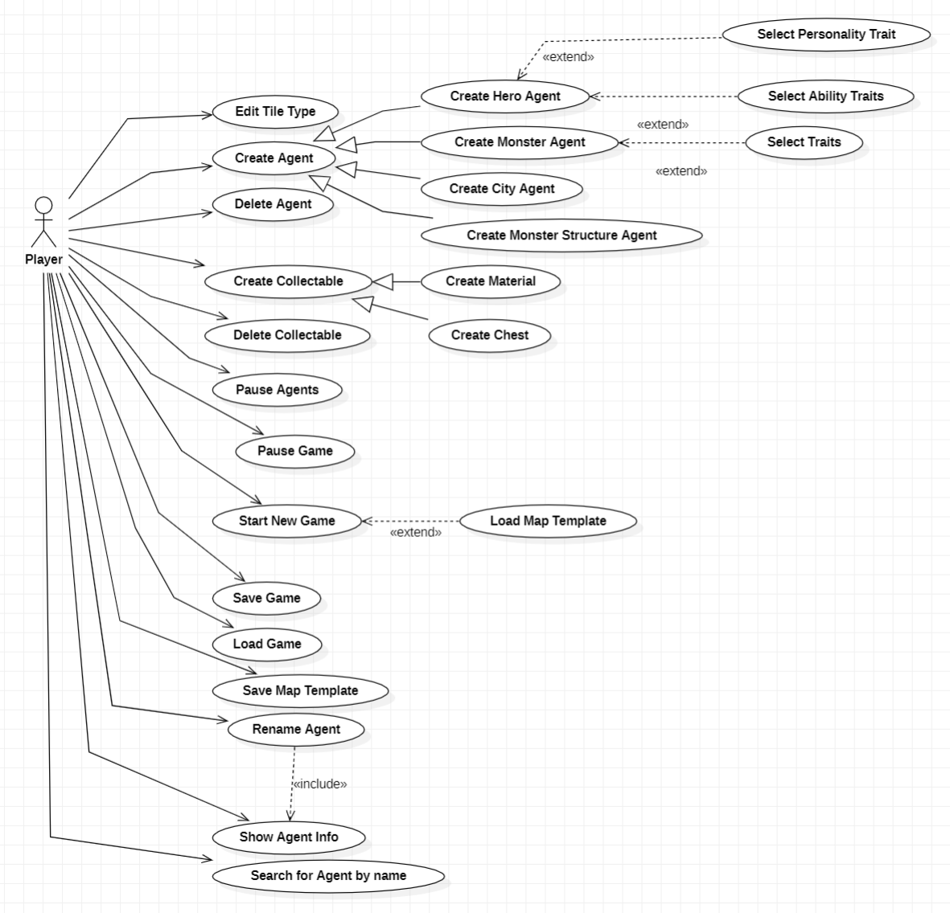

Фигура 1.9 – Use Case диаграма изобразяваща всички функционалности на потребителя на приложението.

От показаните функционалности в Use Case диаграмата, освен Стартиране на нова игра, отваряна на Pause менюто и запазване и зареждане на игра, всички се извършват в екран Map, oще наричан главния екран.

Главният екран се състои от няколко компонента:

* Карта – заема по-голямата част от екрана и представлява средата в която агентите ще съществуват и действат и която потребителя ще модифицира. Средата представлява грид от 50 на 50 хексагонови плочи през които агентите ще се придвижват и ще засичат съдържанието им.
* Лента с инструменти – съдържа всички инструменти, които играча може да ползва за модифициране на средата. Разположена е в долната част на екрана. Разделя се на 5 раздела:
  + Плочи – съдържа инструменти позволяващи променянето на определена плоча в избран тип плоча (Фиг. 1.10).

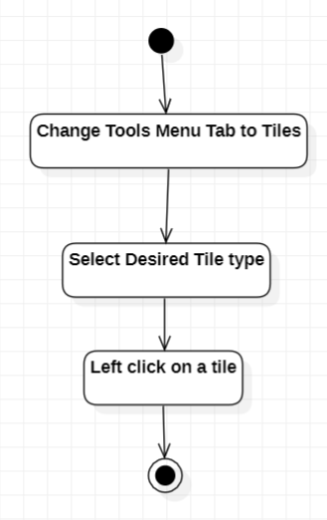

Фигура 1.10 – Диаграма на поведението изобразяваща променяне на тип на плоча.

Използва се като първо потребителя сменя раздела на раздел плочи. След това селектира тип плоча като клика върху бутона, който я изобразява. След това кликва с ляв бутон на мишката върху определена плоча в средата, за да смени нейния тип.

* + Герои и Чудовища – съдържат инструменти за създаване на агенти и добавяне на определени характеристики към тях (Фиг. 1.11).

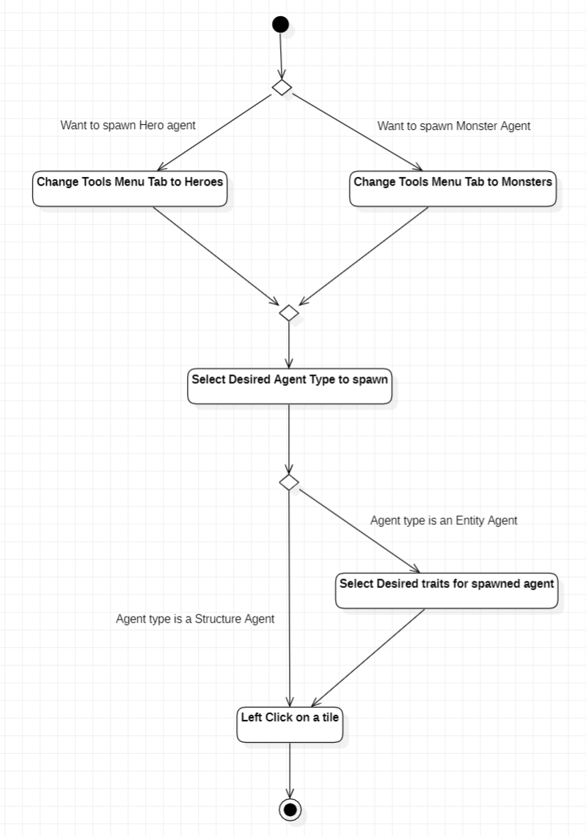

Фигура 1.11 – Диаграма на поведението изобразяваща създаването на агент.

За създаване на агенти първо потребителя трябва да смени раздела на Герои или на Чудовища. След това избира тип агент, който иска да създаде, чрез натискане на бутона, който го изобразява. Потребителя може да добави черти към агента, като тези черти могат да дадат предимство или недостатък на агента. Потребителят също може да натисне бутона за произволни черти. Накрая потребителя трябва да натисне ляв бутон върху една от плочите в средата, като трябва плочата да е от тип, който позволява преминаването на агенти през нея.

* + Материали и Сандъци – съдържат инструменти за създаване на collectables - обекти, предназначени за събиране от агентите, подпомагащи тяхното оцеляване (Фиг. 1.12).

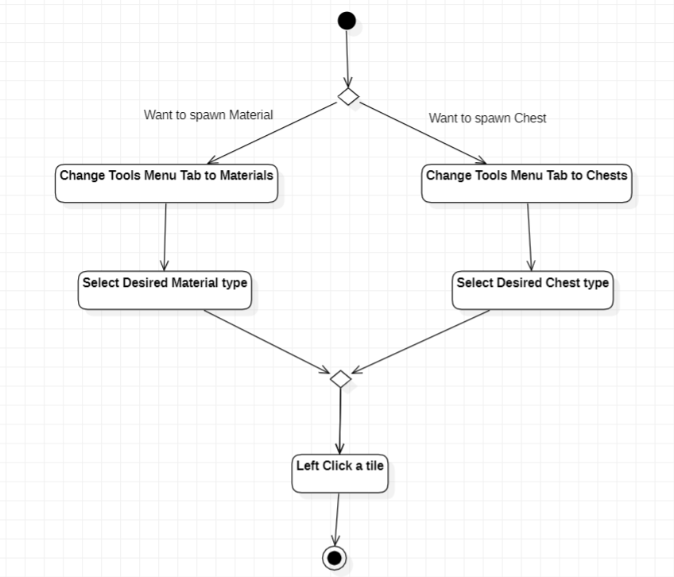

Фигура 1.12 – Диаграма на поведението изобразяваща създаване на collectable.

За създаване на collectable, първо потребителя сменя раздела на Материали или Сандъци. След това избира типа collectable, който иска да създаде като кликне на бутона, който го изобразява. Накрая натиска ляв бутон върху плоча, като плочата трябва да е от тип, позволяващ преминаването на агенти през нея.

* Бутон за Пауза на агентите – разположен е в горния десен ъгъл на екрана(Фиг. 1.13).

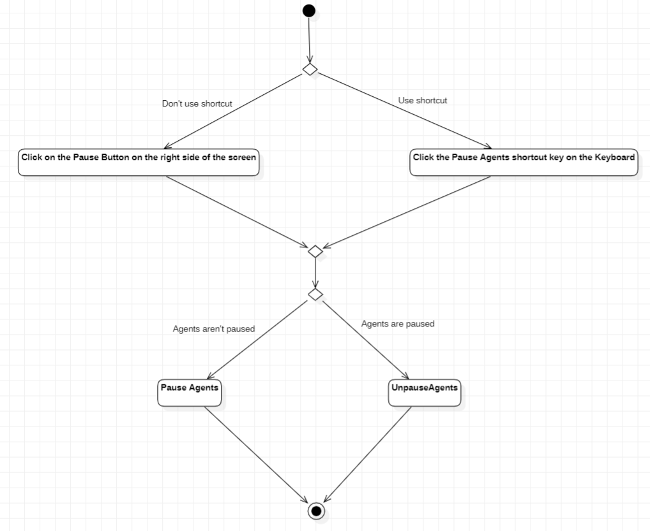

Фигура 1.13 – Диаграма на поведението изобразяваща спиране на агентите на пауза и продължаване на тяхното действие.

Освен чрез натискане на този бутон, може да се използва и клавиш „P“ на клавиатурата. Употребата му спира агентите на пауза или продължава тяхното поведение ако вече са били в пауза. За да знае потребителя дали агентите са спрени на пауза или не, в горната средна част на екрана се изписва текста „Paused“, както и се променя иконката на бутона на пауза в иконка за продължение.

* Панел за търсене на агент – той е скрит и се показва, когато е кликнат бутона за показването му, който е разположен в горния десен ъгъл на екрана (Фиг. 1.14).

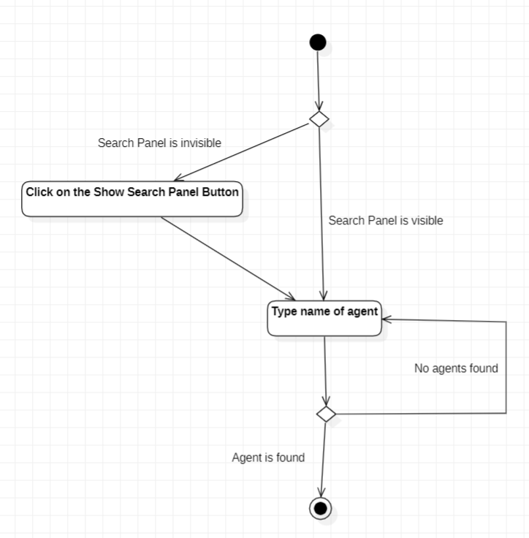

Фигура 1.14 – Диаграма на поведението изобразяваща търсене на агент.

След като е видим, панелът е разположен под бутона и съдържа поле за писане на името на агент, бутон за търсене, както и списък с агенти. Списъкът показва агенти, които съдържат въведения текст в името си. При въвеждане на текст в полето, списъкът автоматично се актуализира.

* Панел с информация за агент - показва цялата информация за избран агент (Фиг. 1.15).

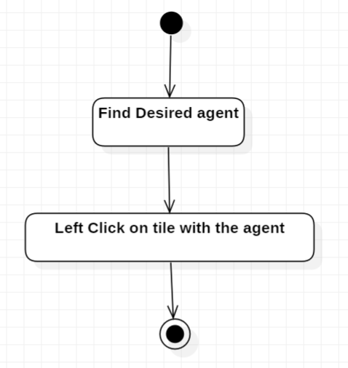

Фигура 1.15 – Диаграма на поведението изобразяваща визуализирането на информацията за определен агент.

Първоначално панелът е скрит. За да се покаже първо потребителя трябва да намери агент, чиято информация го интересува. След това той трябва да кликне върху плочата върху която е агентът и накрая панелът се визуализира в горния десен ъгъл на екрана. Друг начин за визуализирането на панела е чрез панела за търсене на агенти.

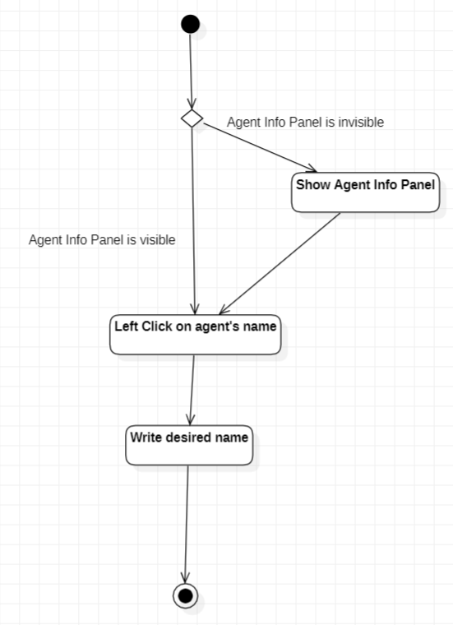

Фигура 1.16 – Диаграма на поведението изобразяваща преименуване на агент.

Освен преглед на информация, от този панел може да се преименува агента, като първо панелът трябва да е видим. След това потребителя кликва върху името на агента, което му позволява да редактира текущото име. Когато е въвел новото име, потребителя клика върху бутон „Save“, за да го запази.

Освен създаване на агенти и обекти, потребителят може да ги премахва.

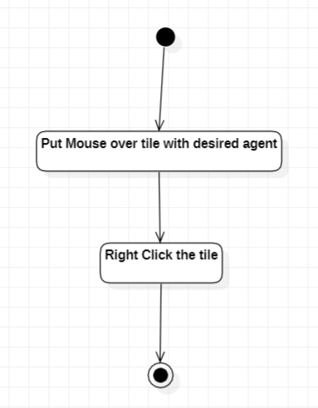

Фигура 1.17 – Диаграма на поведението изобразяваща изтриване на агент.

За премахване на агент, потребителя първо трябва да постави мишката върху плочата, съдържаща агента, който той иска да изтрие. След това той просто трябва да натисне десния бутон на мишката.

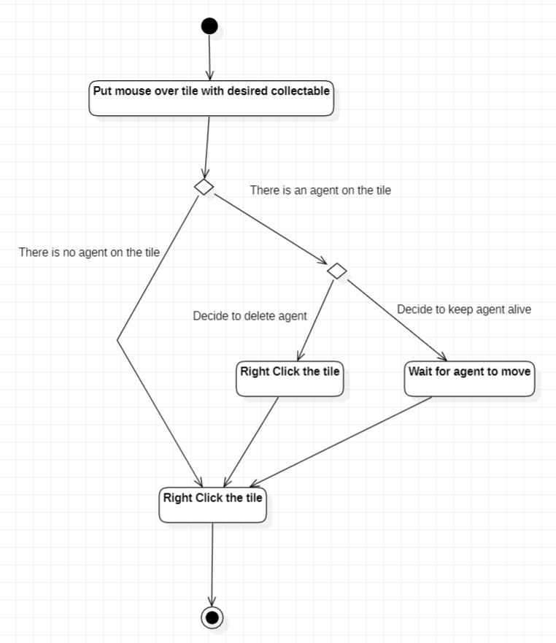

Фигура 1.18 – Диаграма на поведението изобразяваща изтриване на помощен обект.

За изтриване на collectable, потребителят е необходимо да изпълни същите стъпки както при изтриването на агент, но ако на плочата има агент, агентът ще бъде изтрит вместо collectable-а. Ако потребителя не иска да изтрие агента, ще трябва да го изчака да се премести от плочата.

## Функционалности на Агентите

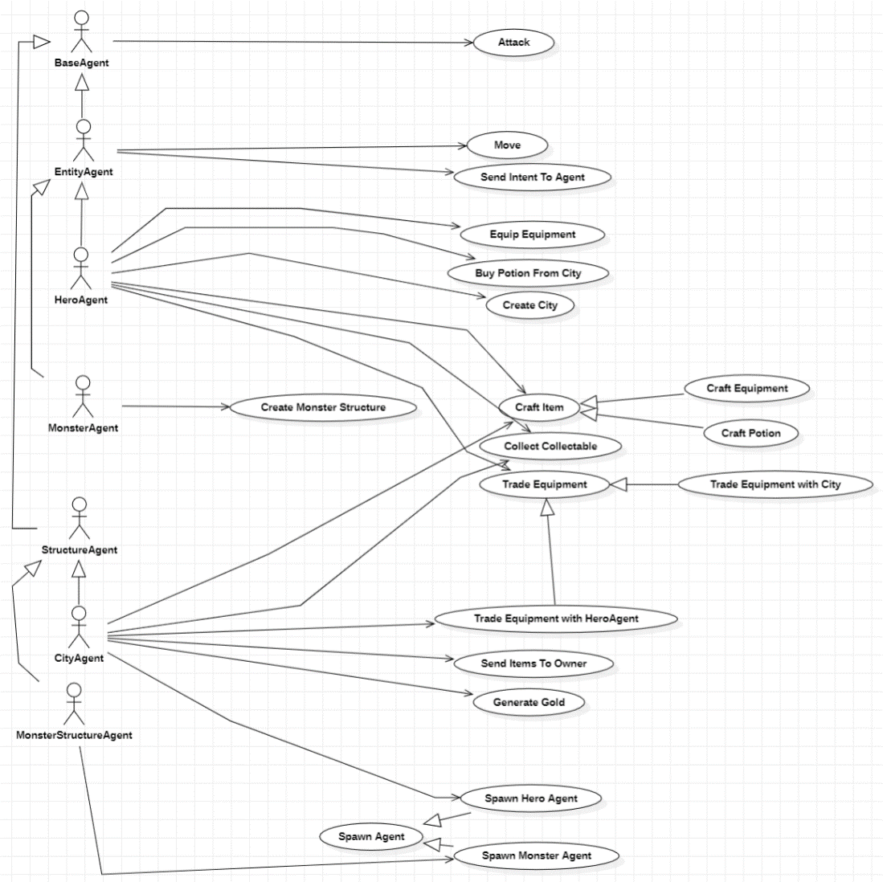

Фигура 1.19 – Use Case диаграма изобразяваща различните видове агенти и техните функционалности

Агентите се делят на два вида – Entity агенти, които са главните агенти на приложението и Structure агенти, които са помощни агенти за Entity агентите. Entity агентите от своя страна се разделят на Hero агенти, които са най-сложните агенти в приложението, и Monster агенти. Hero агентите притежават най-много поведения и притежават най – сложната комуникация между тях. Monster агентите служат за пречка на Hero агентите, както и за създаване на хаос в средата. Structure агентите се разделят на City агенти, чиято цел е да помагат на Hero агенти и да създават още Hero агенти, и Monster агенти, които само създават още Monster агенти (Фиг 1.19). Тези видове агенти се разделят на още под видове, но разликата между тези под видове е или стойностите на определени променливи или имплементацията на определено поведение.

Не всички поведения се използват от всички агенти, някои поведения са уникални за определен вид агент, а други се имплементират от няколко вида агента, но по различен начин (Фиг 1.20).

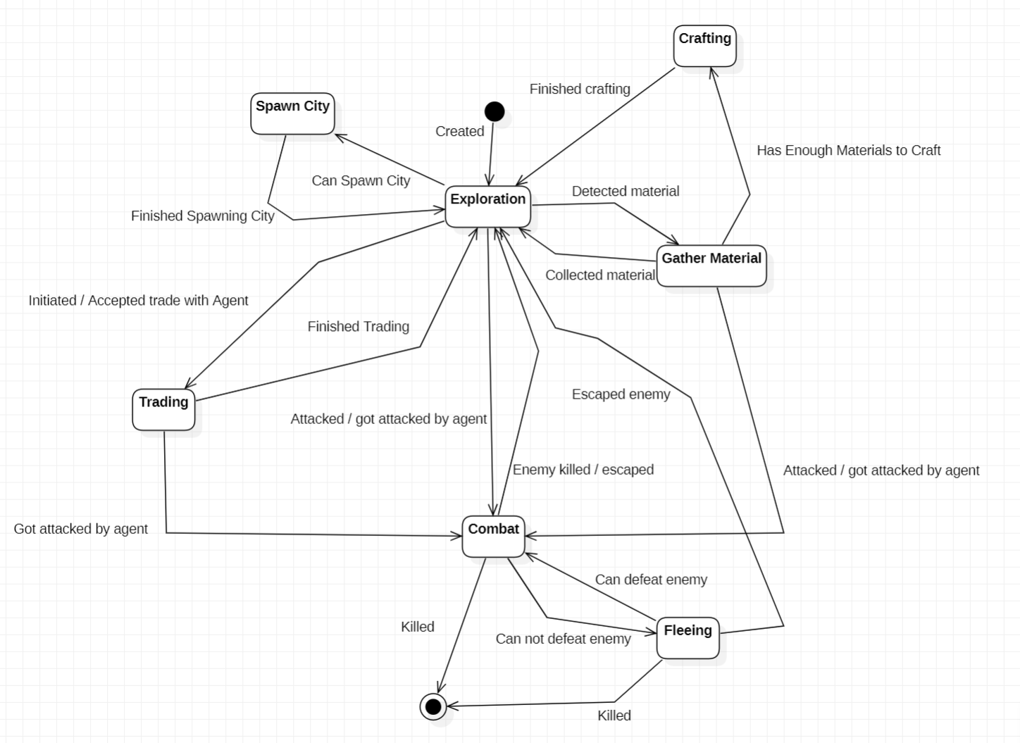

Фигура 1.20 – Диаграма на състоянията изобразяваща връзката между различните поведения на агент от тип Hero.

Основните поведения са:

* Explore – поведение при което агента се мести от текуща плоча в една от съседните плочи. Само Entity агентите могат да се движат.
* Send Intent – поведение, притежавано само от Entity агентите. То се изпълнява, само когато агент засича други агенти и се изпълнява преди всички други поведения. Чрез него агентите изпращат намерението си към всеки агент. Тези намерения се обработват и чрез тях агентът взима решение към кое следващо поведение да премине.
* Combat – поведение за нападение на друг агент. Това поведение го притежават всички агенти, но го имплементират по различен начин. Entity агентите трябва да са до агента, за да атакуват (Фиг. 1.21), докато при Structure агентите е само необходимо да засичат другия агент за да го атакуват.
* Fleeing – поведение, притежавано само от Entity агенти. Агент преминава в това поведение само от Combat поведение и то когато е решил че ще загине в битката. В това поведение, агентът гледа да се отдалечи от нападащите го агенти (Фиг. 1.21).

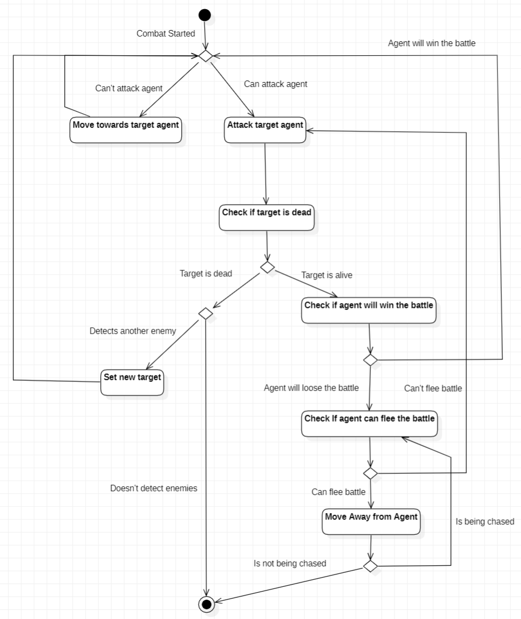

Фигура 1.21 – Диаграма на поведението изобразяваща Combat и Fleeing поведенията на Entity агентите и преминаването от едното в другото поведение.

Диаграма освен поведенията за Combat и Fleeing, които са споменати малко по-нагоре, показва и преминават от едното поведение в другото и обратно. За да премине агент от Combat поведение към Fleeing поведение, той проверява дали ще спечели битката с атакуващите го агенти, като тази проверка се извършва след извършване на атака. А за да премине от Fleeing поведение към Combat поведение, агентът проверява дали има накъде да избяга от нападателите си и ако не, преминава в Combat поведение.

* Collect collectable – поведение, притежавано от Hero и City агенти. Преминава се в това поведение, когато агент засече collectable и не засича други агенти.

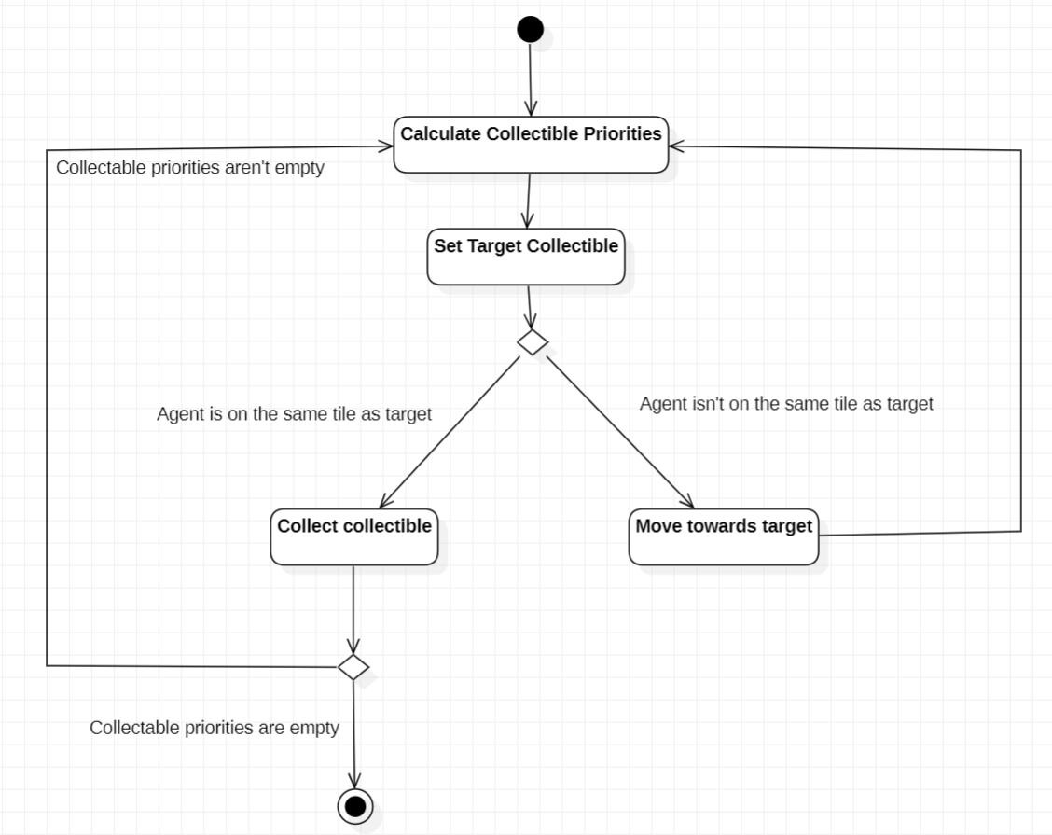

Фигура 1.22 – Диаграма на поведението изобразяваща поведението за Събиране на Collectable на Hero агентите.

При това поведение, Hero агентите първо изчисляват приоритет на всички засечени collectables, като този с най-висок приоритет е избран за цел. Ако агентът е на същата плоча върху която е collectable-а, той го взима и изчислява наново приоритета на засечените collectables, ако има такива. А ако не е върху плочата с collectable-а, то агентът се придвижва към него. При City агентите е необходимо агентът само да засича collectable за да го вземе.

* Crafting – поведение, притежавано от Hero и City агенти. Преминава се в това поведение, когато не засичат други агенти и разполагат с достатъчно материали за създаването на обект, който ще им помогне.
* Trading – поведение, при което агентите търгуват помежду си (Фиг. 1.23).

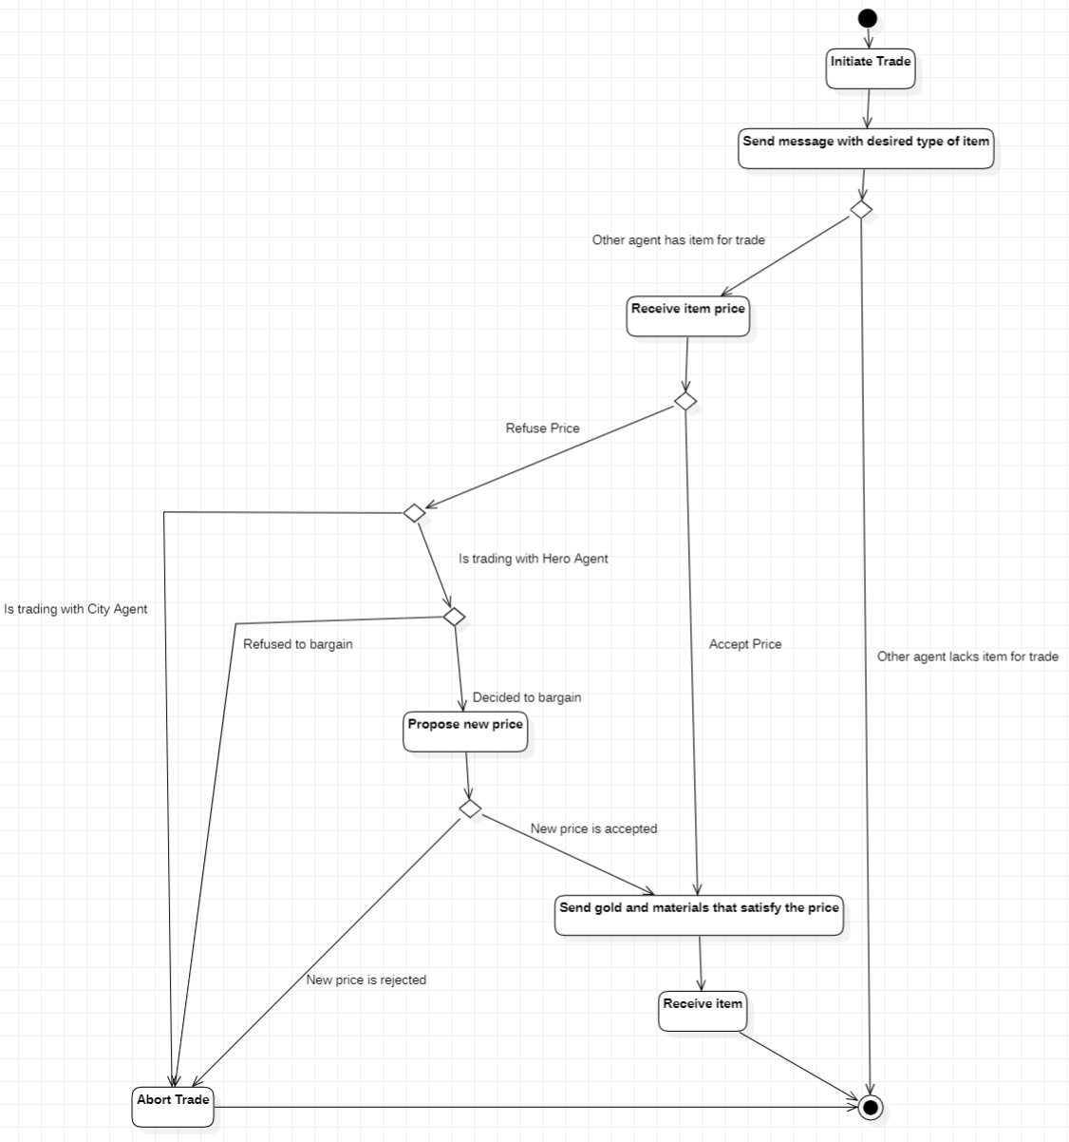

Фигура 1.23 – Диаграма на поведението изобразяваща поведението на търгуване на Hero агент.

Притежава се от Hero и City агенти, но само Hero агентите го инициират. Търгуването става като инициатора иска определен вид обект. Вторият агент му предлага обект, ако разполага с такъв и му предлага цена. Инициатора преценява според обекта и цената дали да приеме, откаже или да се пазари. Ако реши да се пазари, успехът на сделката отива в ръцете на втория агент, като той може да приеме или откаже новата оферта. Разликата между търгуването между два Hero агента и търгуването между Hero и City агент е че при втория случай няма договаряне на цената, инициатора може да приеме или да отхвърли цената, но City агентът пък не слага надценка на оригиналната цена.

* Spawn Structure – поведение притежавано от Entity агенти. При постигане на определени условия агент може да създаде друг агент от тип Structure. Hero агентите създават агенти от тип City, докато Monster агентите създават агенти от тип Monster Structure.
* Spawn Agent – поведение притежавано от Structure агентите. Те създават Entity агент през определен брой хода. City агентите създават агент от тип Hero, а Monster Structure агентите създават агент от тип Monster.

## HiearchyОнтология

Фигура 1.24 – Йерархия на главните класове в онтологията.

Съхранява информация за всички агенти в средата, притежаваното от тях оборудване и отвари, сандъци, които имат шанс да притежават оборудване или отвара, както и рецептите за създаване на оборудване и отвари. Главно се използва от агентите за проверка на нивото на отношение с друг агент, проверка на силата на екипираното оборудване на агент и зареждане на рецептите за създаване на оборудване и отвари, което се извършва още при стартиране на приложението.

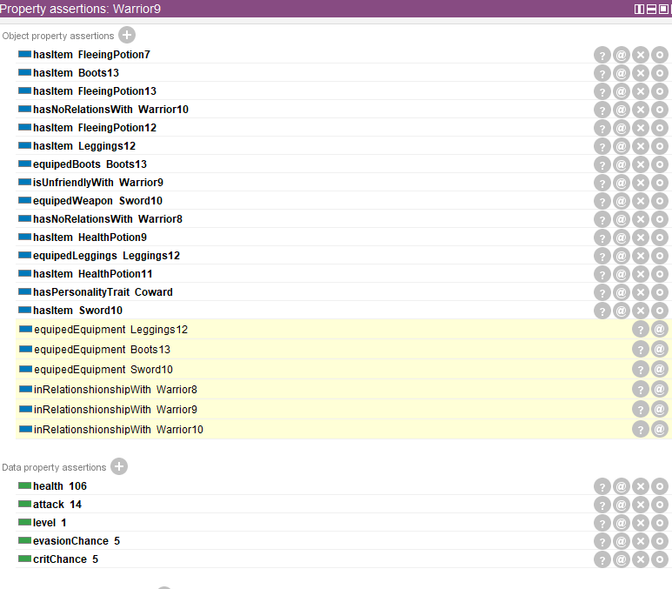

Фигура 1.25 – Свойства/Връзки на Hero агент от тип Войн след няколко минути игра.

С продължителност на игра, онтологията се разширява, като съхранява агенти, оборудване, отвари, сандъци и връзките между тях. При стартиране на приложението се създава копие на онтологията, като приложението използва копието. Така при стартиране на нова игра, онтологията не съдържа артефакти от старата игра.

# *Разработка на приложението*

## Разработка на Средата

Разработката на приложението започна със създаване на клас GameFrame (Фиг. 2.1).

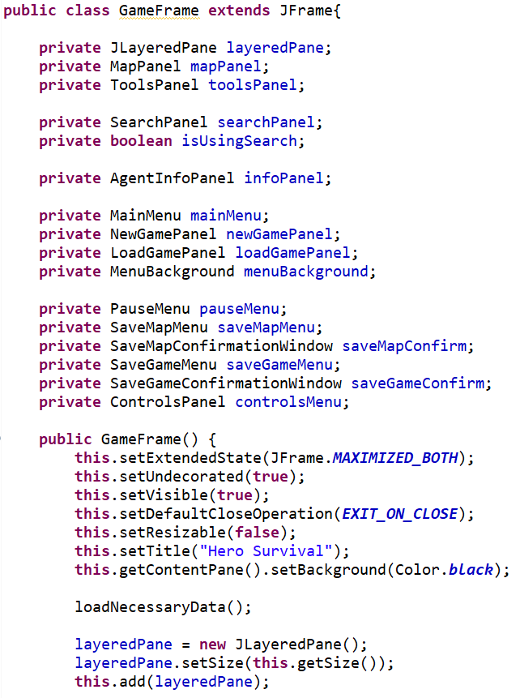

Фигура 2.1 – част от кода на клас GameFrame.

Клас GameFrame наследява JFrame. В него ще се зареждат различните екрани, като той ще отговаря за комуникацията между екраните и смяната между тях (Фиг. 2.1). Тъй като всички екрани наследяват класът JPanel, в GameFrame съществува LayeredPane към който се добавят и премахват отделните екрани.

След това бе създаден първият и главният екран за приложението MapPanel (Фиг. 2.2).

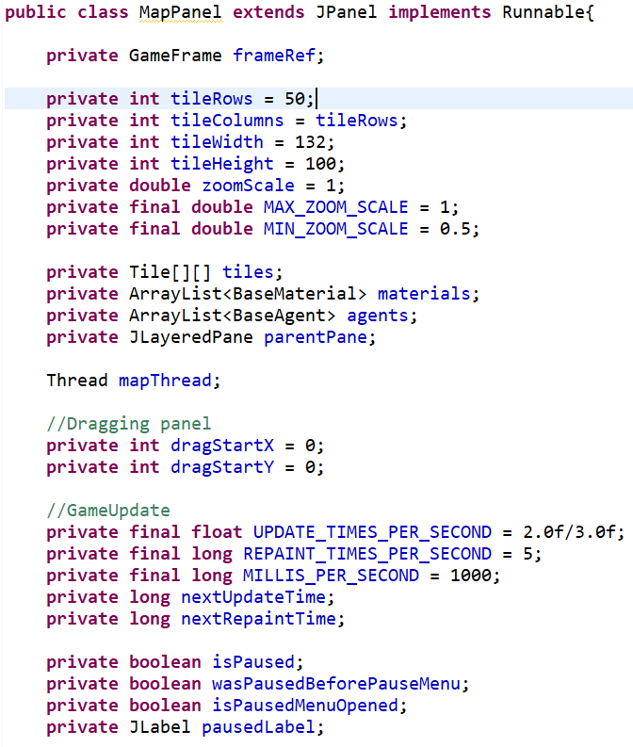

Фигура 2.2 – клас MapPanel

В него се съдържа средата на агентите, самите агенти и collectables, както и логиката за всички потребителски функционалности, извършвани на този екран, като промяна на тип на плочи, създаване и изтриване на агенти и collectables, запазване и зареждане на карта и на вече запазена игра.

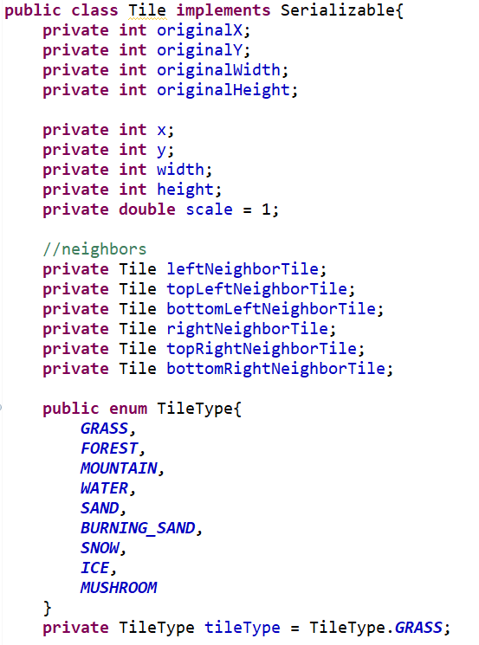

Фигура 2.3 – клас Tile

Средата се състои от 50 на 50 шестоъгълни плочи, като всяка плоча е инстанция на класа Tile, който съдържа информация за типа на плочата, референция към collectable върху плочата, както и агента върху плочата. Също притежава референции към съседните си плочи, които се използват при движение на агентите в средата от плоча на плоча.

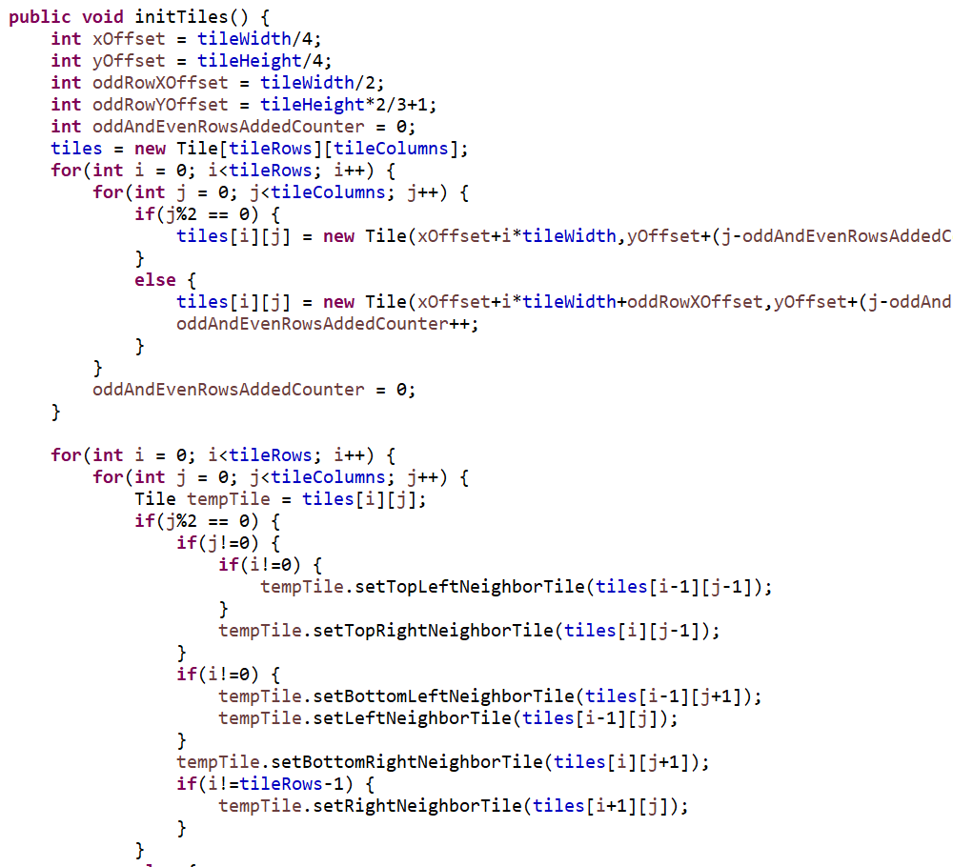

Фигура 2.4 – метод initTiles на клас MapPanel за създаване на плочите и за задаване на техните съседи.

За инициализация на средата се използва метод initTiles, който отговаря за създаването на плочите и задаване на техните координати в екрана. След създаване на всички плочи, се минава през всяка и и се задават нейните съседи, като плоча се задава като съсед в един от шестте параметъра на клас Tile, в зависимост от посоката на която се намира от самата плоча.

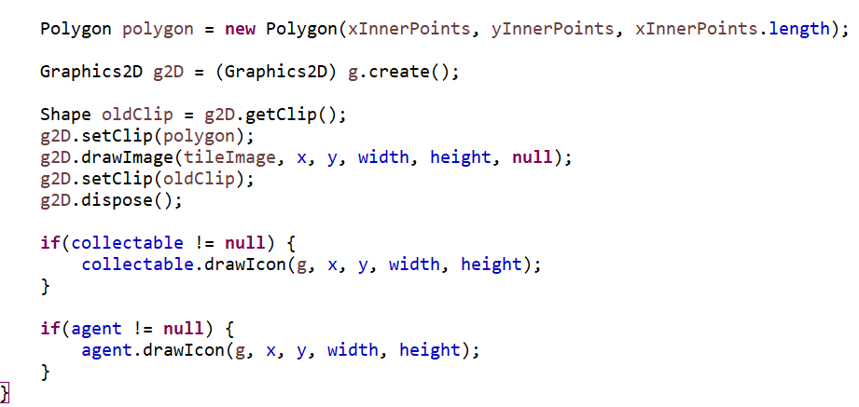

Фигура 2.5 – част от кода на drawTile метода на клас Tile.

Клас Tile отговаря и за изрисуването на плоча върху екрана чрез използване на метод drawTile. Методът първо рисува черен шестоъгълник и след това създава в него по-малък шестоъгълник, съдържащ картина, отговаряща на типа плоча. Черния шестоъгълник служи ролята на очертание на плочата. След това се извиква draw метода на collectable-а върху плочата, ако съществува такъв. Накрая се извиква draw метода на агента, намиращ се на плочата, ако съществува такъв.

След като средата е създадена се създава менюто с инструменти с които играчът ще я модифицира (Фиг. 2.6).

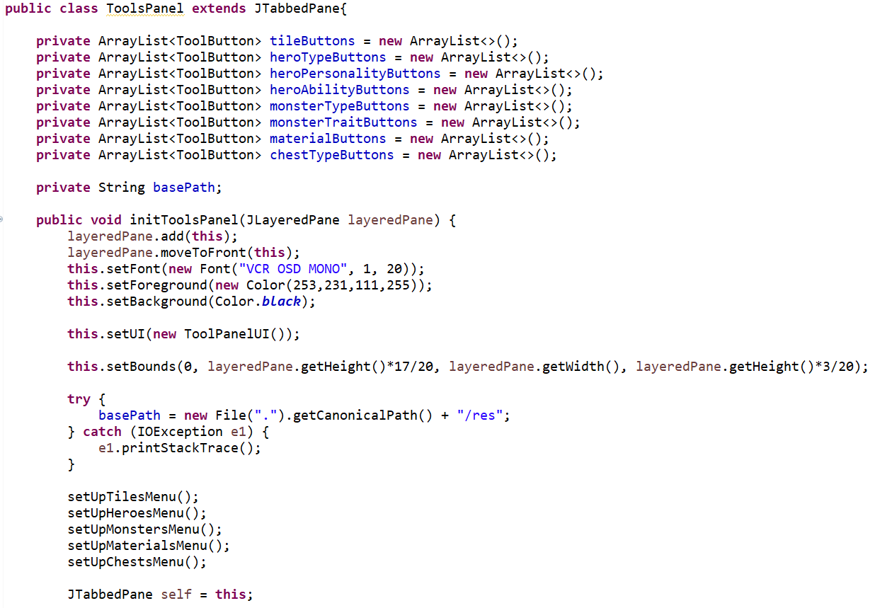

Фигура 2.6 – клас ToolsPanel

Клас ToolsPanel наследява JTabbedPane и съдържащ 5 раздела за отделните категории инструменти – Tiles, Heroes, Monsters, Materials и Chests. Всеки инструмент е представен с бутон от клас ToolButton (Фиг. 2.7). ToolsPanel съдържа списъци с различните бутони, за да бъдат групирани, като така при активирането на инструмент, се деактивират останалите бутони от групата.

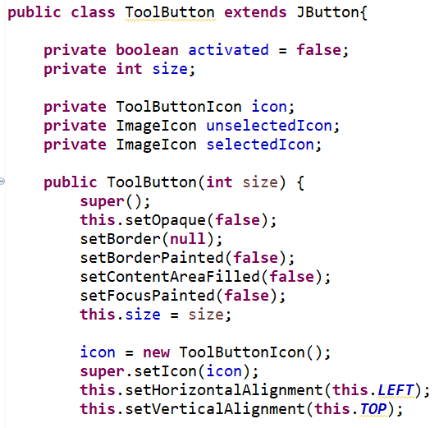

Фигура 2.7 – клас ToolButton

Клас ToolButton наследява JButton и се използва за представяне на различен инструмент в клас ToolsPanel. Единствената допълнителна логика която съдържа е за съхранява на състоянието си – дали е активиран или не, при което само се сменя картината на самия бутон. Тези картини служат за информиране на потребителя кой инструмент е в момента активен.

След създаването на менюто с инструменти се добавят първите инструменти – за смяна на типа плоча.

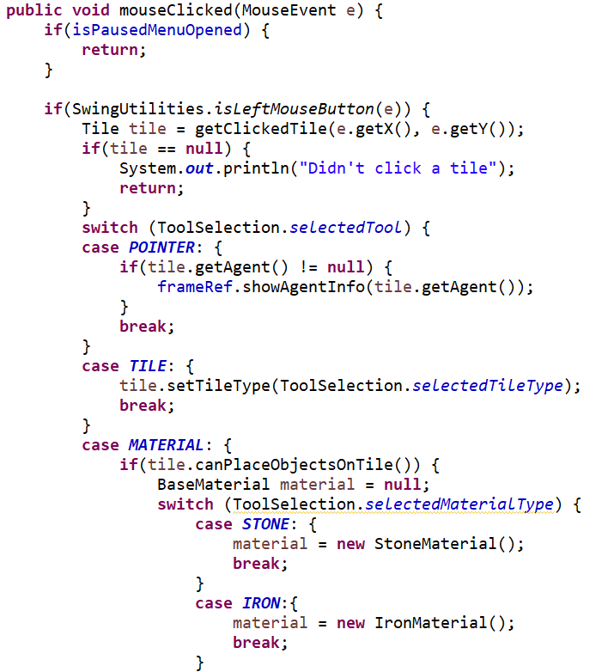

Фигура 2.8 – mouseClicked метод на MouseListener на клас MapPanel. Изпълнява функцианолстта на избран инструмент върху кликната плоча.

За прилагане на инструмент върху плоча се използва mouseClicked метод на MouseListener в MapPanel класа, като за информацията за избрания инструмент се извлича от клас ToolSelection (Фиг 2.9). Методът съдържа логиката за прилагане на всеки един от инструментите, съдържащи се в клас ToolsPanel.

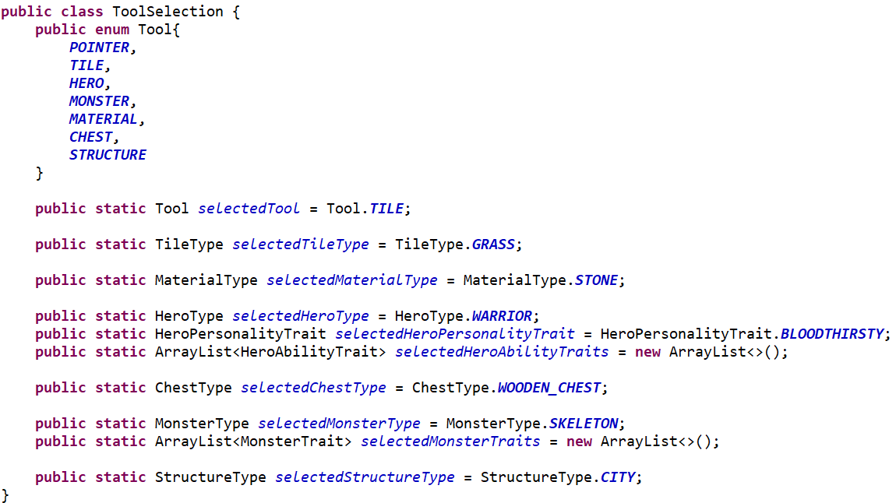

Фигура 2.9 – клас ToolSelection

Клас ToolSelection е помощен клас, представляващ редица от статични променливи, съхраняващи информация за селектирания инструмент. Стойностите им се задават при селектиране на различен инструмент и се използват в извършване на проверки в mouseClicked метода, отговарящи за изпълняването на правилната логика за даден инструмент.

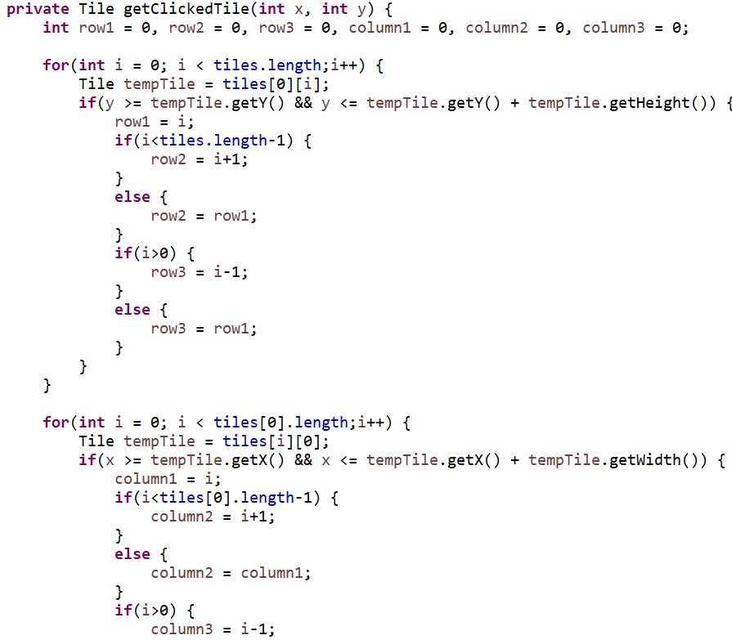

Фигура 2.10 – метод getClickedTile на клас MapPanel.

За изчисляване на кликнатата плоча се използва метод getClickedTile, използвайки координатите на позицията на мишката при самия клик. В метода се извършват три проверки, като самата шестоъгълна плоча се разделя на 3 – 2 триъгълника и правоъгълник между тях. След това се проверява дали кликната точка на екрана се съдържа в една от фигурите.

Следва и добавяне на движение по картата и zoom in/out, за които се използват MouseListener, MouseMotionListener и MouseWheelListener.

Следващите инструменти са Материалите(Фиг. 2.11).

Фигура 2.11 – клас BaseMaterial

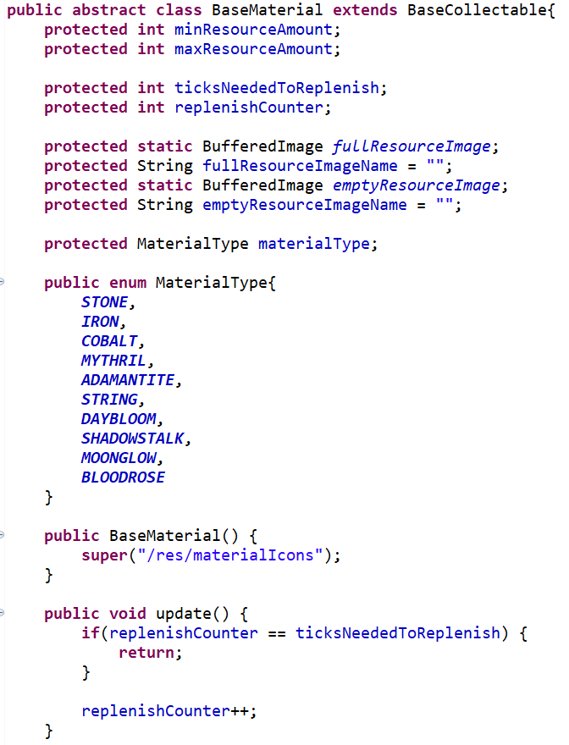

Те са тип collectable, който след събиране от агент, ще остане в средата, но ще му е необходимо време да се презареди и да може пак да бъде събиран. Материалите биват актуализирани от клас MapPanel, като актуализацията представлява увеличаване на стойността на променлива replenishCounter, отговаряща за следена на презареждането на материал, с единица, докато не достигне стойността на променлива ticksNeededToReplenish, която съдържа стойността на необходимите изминали ходове, необходими за презареждане на материал. Равенство на стойностите на двете променливи означава че материала е зареден. При събиране, дава на агента произволна бройка материал между зададена минимална и максимална граница.

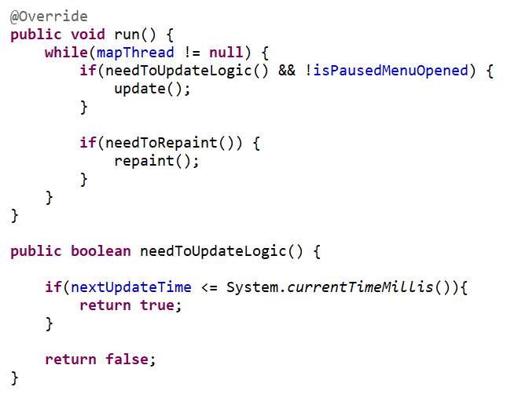

Фигура 2.12 – Метод run и метод needToUpdateLogic.

За актуализиране на не само материали, а и агенти, се използва метод run на клас MapPanel, имплементиращ Runnable интерфейс. В него се извиква метод за актуализация на агентите и материалите, както и метод за пребоядисване на средата. Методът needToUpdateLogic определя дали е изминало достатъчно време от предния ход, за да започне нов, което представлява актуализация на агентите и материалите, като нов ход започна секунда и половина след стария.

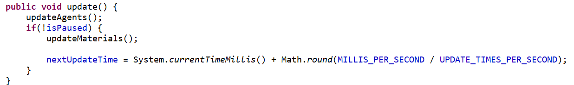

Фигура 2.13 – Метод update

Метод update отговаря за извикването на логиката за актуализация на агентите и материалите, като след извършване на тази актуализация, се задава времето за изпълнение на следващия ход.

Другия вид collectable са Сандъците (Фиг. 2.14). Фигура 2.14 – клас BaseChest

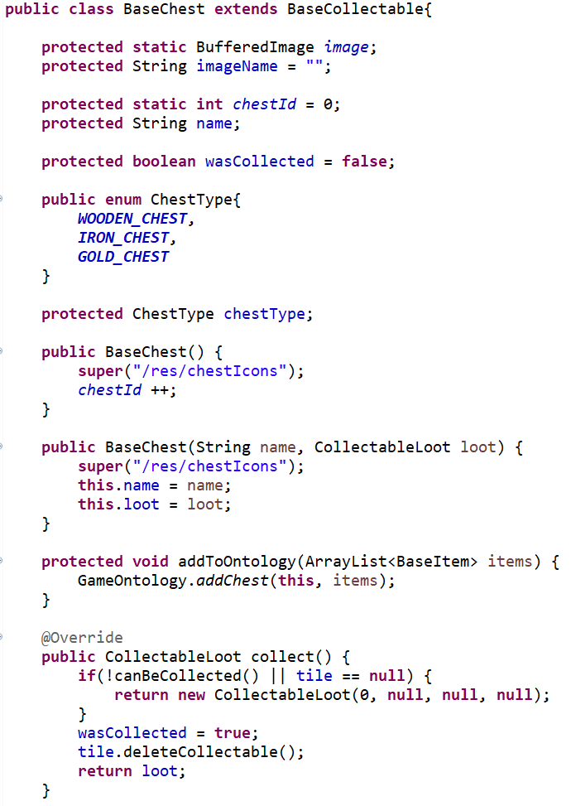

Те представляват collectable, които се използват само веднъж, поради това инстанциите на класове, наследяващи BaseChest се самоунищожават след като бъдат събрани от агентите. Те дават различни ресурси на агента, като злато, материали, оборудване и отвари. При създаването си, те биват добавени към онтологията, заедно със съдържащите се в тях оборудване и отвари.

За изтриване на collectables и агенти също се използва mouseClicked метода в класа MapPanel (Фиг 2.15).

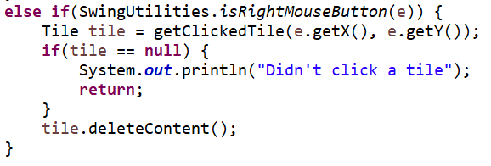

Фигура 2.15 – част от кода на mouseClicked метода в клас MapPanel, отговарящ за изтриване на съдържанието на плоча.

Логиката за изтриване се използва при кликване с десен бутон на мишката. Първо се изчислява кликната плоча и на нея се извиква метода deleteContent, който отговаря за самото изтриване.

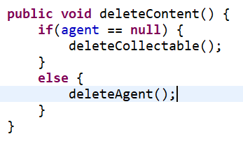

Фигура 2.16 – метод deleteContent на клас Tile.

Метод deleteContent, отговаря за изтриването на съдържанието на плоча, като се изтрива collectable, намиращ се на плочата, както и агента, намиращ се на плочата. Ако върху плоча има и collectable и agent, се изтрива агента и е необходимо да се кликне отново с десен бутон върху плочата за да се изтрие и collectable-а на плочата.

## Разработка на Агенти

UpdaterAgent е помощен агент, като единствената му задача е да изпраща съобщения на всички агенти, че трябва да се актуализират (Фиг. 2.17).

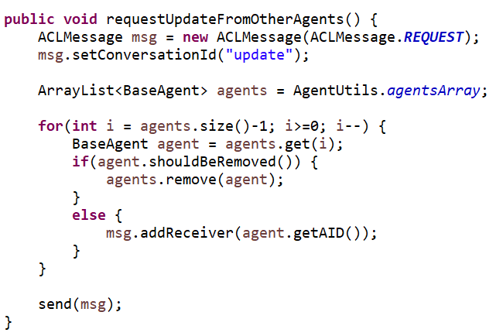

Фигура 2.17 – метод requestUpdateFromOtherAgents на клас UpdaterAgent, който изпраща съобщение на всички агенти, информиращо ги че трябва да се актуализират.

За извършване на тази задача се използва метода requestUpdateFromOtherAgents. В него се създава съобщение за актуализация, като се взима списъка с всички активни агенти от клас AgentUtils и се задават като получател на съобщението преди то да бъде изпратено. Освен изпращане на съобщение, метода също премахва мъртви и неактивни агенти от списъка с активни агенти, като при задаване на получатели на съобщението се проверява дали агентът трябва да бъде премахнат, ако да - се премахва, ако не – се добавя като получател.

AgentUtils е помощен клас, като главно се използва за съхраняване на списък с всички живи агенти в средата, както и за създаването на агенти (Фиг 2.18).

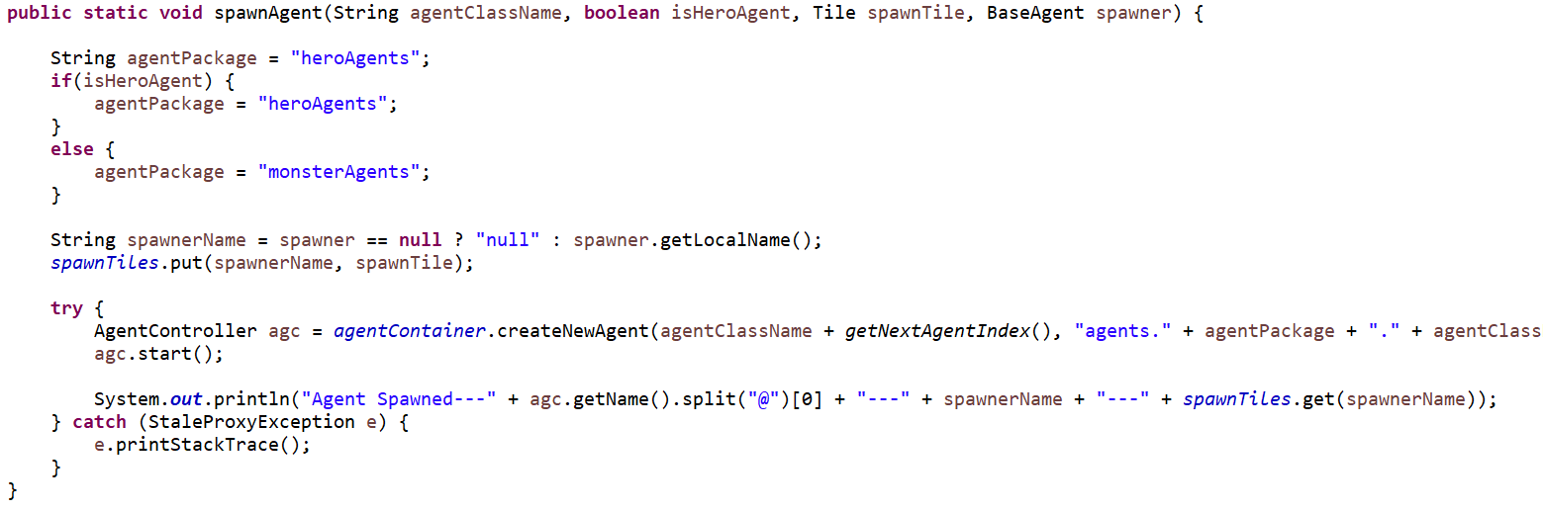

Фигура 2.18 – метод spawnAgent на клас AgentUtils.

Метод spawnAgent се използва за създаване на агент чрез името на класа на агента, плочата върху която ще се създаде и агентът който ще го създава. Параметърът isHeroAgent се използва за определяне на пакета в който е разположен класа на агента, тъй като Hero и Monster агентите са в различни пакети. Параметърът spawner се използва, защото за някои агенти се изпълнява допълнително код ако са създадени от съответен клас агент, а ако създателят на агента е потребителят, тогава стойността на параметърът е null.

BaseAgent е базов клас на всички агенти в средата и е наследяван от абстрактните класовете EntityAgent и StructureAgent. EntityAgent съдържа всичко общо между BaseHeroAgent и BaseMonsterAgent класовете, StructureAgent съдържа всичко общо между CityAgent и BaseMonsterStructureAgent. Най-важния метод в агентите е update метода (Фиг. 2.19).

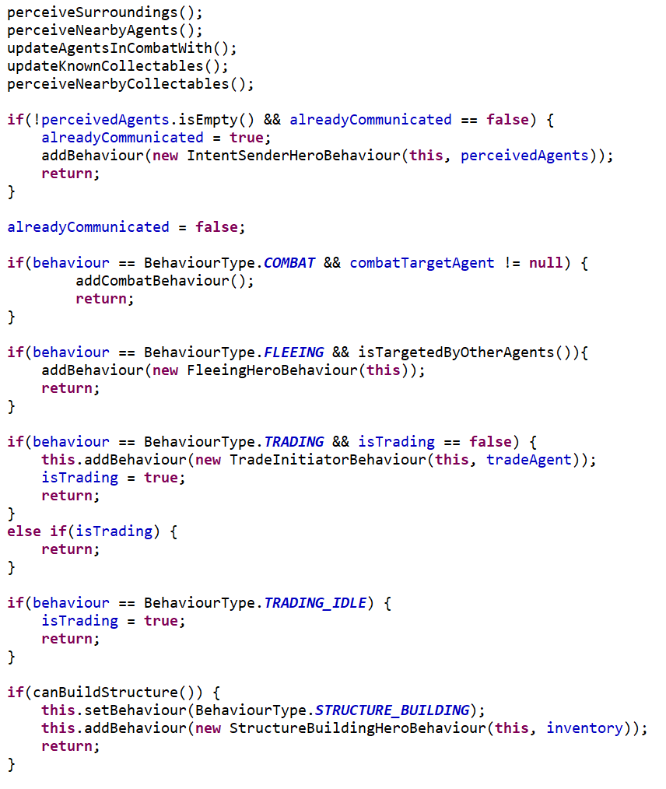

Фигура 2.19 – част от кода на update метода на клас BaseHeroAgent.

Update метода представлява извършване на актуализация на агента или действане на агента за текущия ход. В него първо се извикват различни методи за засичане на заобикалящата агента среда и от резултатите от тези методи, агентът определя в кое поведение да премине.

Всички агенти имат 5 основни параметъра, които влияят на оцеляването им (Фиг. 2.20).

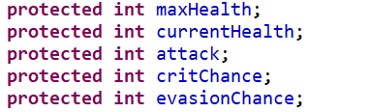

Фигура 2.20 – параметри принадлежащи на клас BaseAgent.

Главно се използват при битка с други агенти. currentHealth представлява текущите точки на живот на агента. Стойността на параметърът обикновено спада, когато агент е атакуван от други агенти. Ако стойността на параметърът е равна или по-малка от 0, агентът се счита за умрял и се изтрива. maxHealth представлява максималната стойност, която currentHealth може да има. Attack представлява колко щети агентът нанася на други агенти при атака. critChance представлява шанса атаката на агента да нанесе двойно повече щети. evasionChance представлява шанса агент да избегне атака, т.е. атака да нанесе 0 щети.

Начинът по който агентите засичат околната среда работи чрез използването на метода perceiveSurroundings (Фиг 2.21), чрез който се определят кои плочи са видими за агента. След това се проверява съдържанието на плочите за collectables и за агенти.

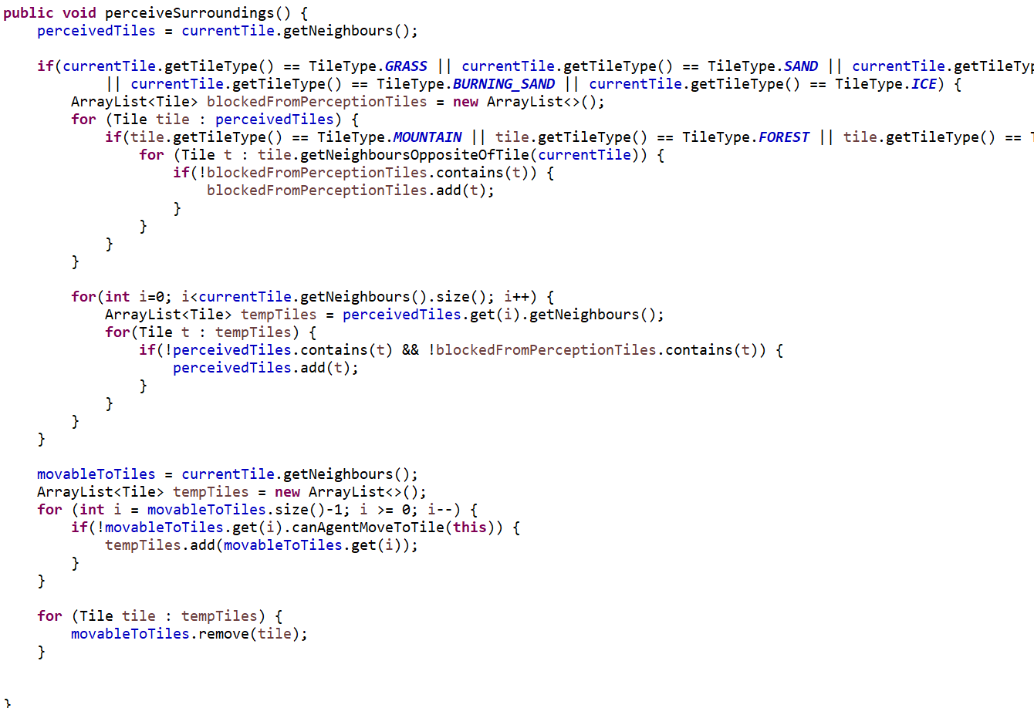

Фигура 2.21 – метод perceiveSurroundings на клас EntityAgent.

Методът perceiveSurroundings отговаря за определяне на кои плочи са видими за агента и на кои плочи може да се придвижи. Първо създава списък, който ще съдържа всички видими плочи и му добавя съседните плочи на плочата на която се намира, тъй като те са винаги видими за агента. После се проверява типа на текущата плоча дали е от тип който не ограничава видимостта на агента. Ако не е, се проверява дали някоя от съседните плочи е от тип, който ограничава или блокира видимостта на агента и ако е, съседните и плочи, които са от противоположната страна от която е текущата плоча, се добавят в нов списък, съдържащ плочи, които са блокирани за видимост. След това към видимите плочи се добавят всички съседи на съседните плочи, които вече не са в списъка и които не са в списъка с блокирани за видимостта плочи. След това се определя към кои плочи агентът може да се придвижи, чрез метода canAgentMoveToTile, който проверява типа на плочата, тъй като някои блокират движението на агентите, и дали плочата вече има друг агент на нея.

BaseInventory (Фиг. 2.22) е базовият клас на HeroInventory и CityInventory.

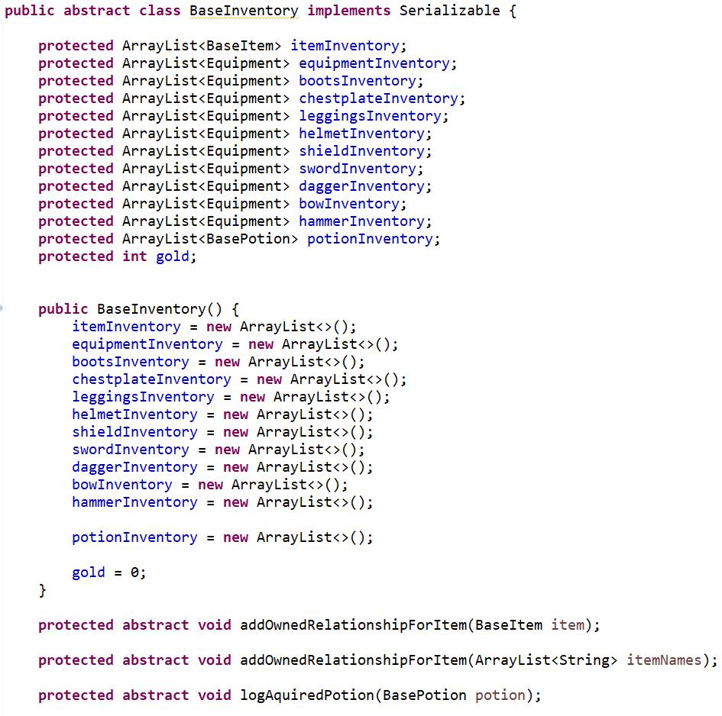

Фигура 2.22 – клас BaseInventory.

Неговата роля е да съхранява злато, материали, оборудване и отвари, принадлежащи на агент и се използва и при създаването на оборудване и отвари от съхранените материали. HeroInventory е компонент на клас BaseHeroAgent. Неговата допълнителна роля е да съхранява екипираното от агента оборудване. CityInventory е компонент на клас CityAgent. При него материалите се съхраняват в два отделни списъка, един за материали за подобряване на агента, втори за материали за създаване на отвари и оборудване. Оборудването е представено с клас Equipment, като ролята му е да дава бонус кръв или атака на агента, който го е екипирал и да бъде използван в търгуването между агенти. Отварите са представени чрез клас BasePotion (Фиг. 2.23) и неговите наследници.

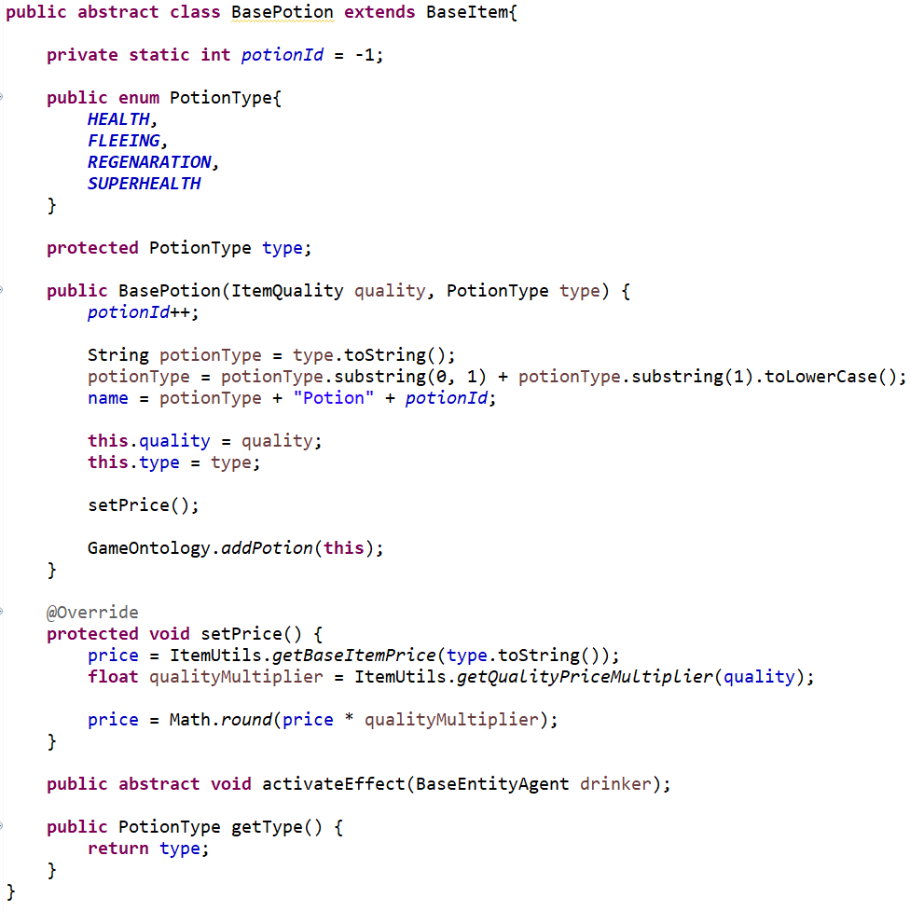

Фигура 2.23 – клас BasePotion

За създаване на нов вид отвара се създава нов клас, наследяващ клас BasePotion, като се създава тяло на метода activateEffect, който представлява ефекта на отварата. Отварите се използват еднократно от агентите в определени ситуации, като биват изтрити след употреба.

### Поведения на Hero агенти

ExplorationBehaviour (Фиг. 2.24), както и повечето други поведения на агентите, наследява класа OneShotBehaviour, тъй като е необходимо само да се изпълнят веднъж за текущия ход.

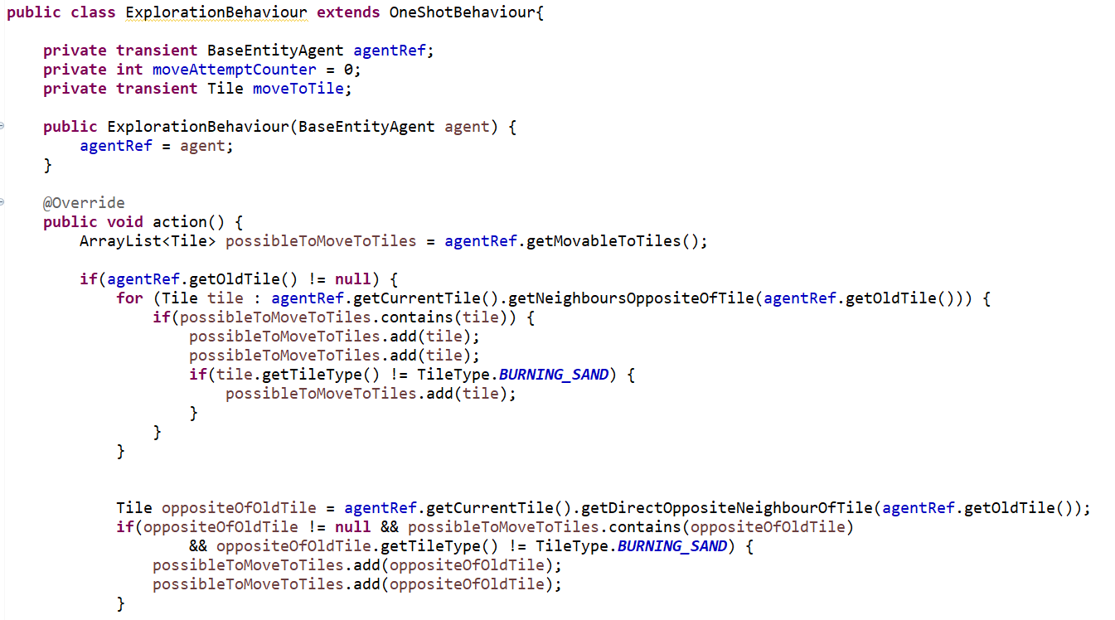

Фигура 2.24 – клас ExplorationBehaviour

Това поведение се използва когато агентът не взаимодейства с други агенти и не засича collectables. Използва се за придвижване на агента от текущата плоча в съседна, като шанса да се придвижи до определена съседна плоча е по-голям, колкото по-далеч е тази плоча от предишната плоча на която е бил агента, като тя разполага с най-нисък шанс. Така се минимизират случаите на агенти, които обикалят в кръг.

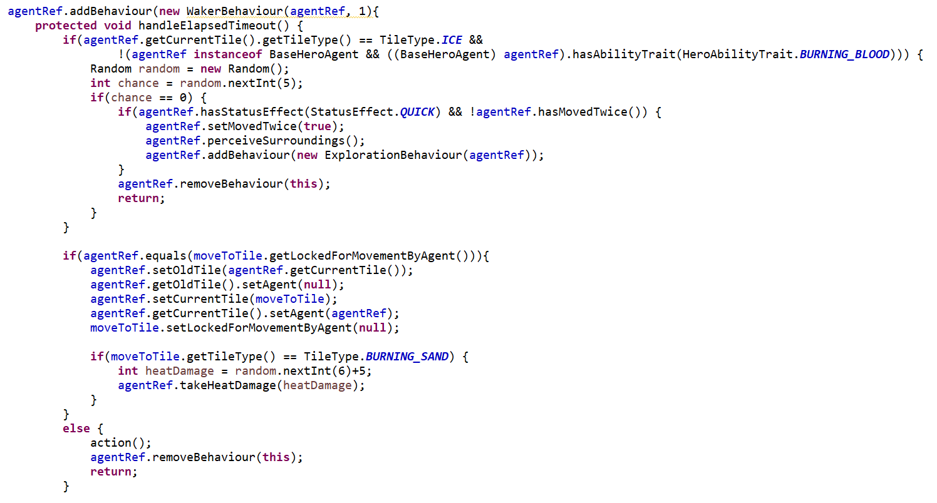

Фигура 2.25 – WakerBehaviour в клас ExplorationBehaviour

ExplorationBehaviour, както и другите поведение които придвижват агента, добавят и WakerBehaviour, който проверява дали агентът е бил изпреварен в придвижването към плочата, като самото придвижване се извършва ако не е бил изпреварен. Така се избягва случая при който два или повече агента се намират върху една плоча едновременно.

GatherCollectableBehaviour (Фиг. 2.26) е поведение което се използва когато агента вижда collectables и не взаимодейства с други агенти.

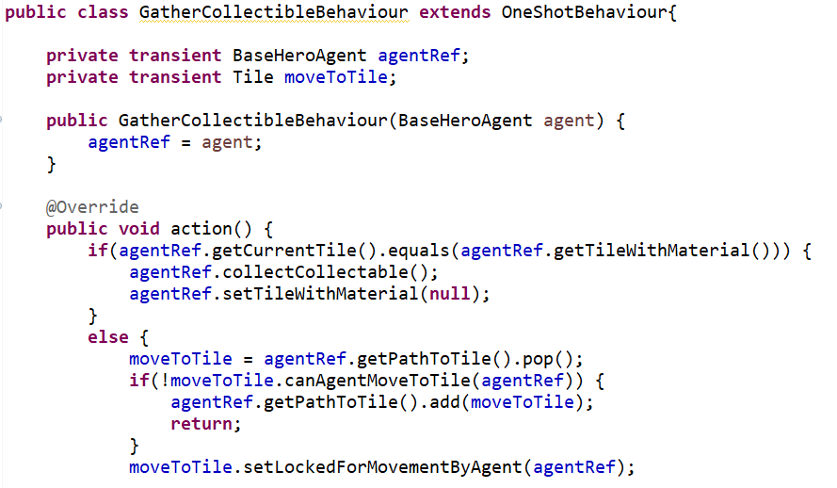

Фигура 2.26 – клас GatherCollectableBehaviour

При засичане на collectables, агента преценява кой да си набележи като цел, използвайки метод selectClosestCollectables (Фиг. 2.27). След като е избрана цел, се изчислява път до нея чрез използване на метод calculatePathToTile (Фиг. 2.28). При изпълнение на поведението, агентът проверява дали е стигнал целта, ако не е, се предвижва до следващата плоча от пътя, а ако е – събира collectable-а.

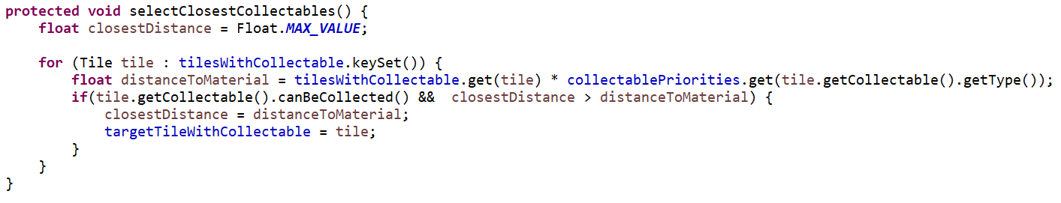

Фигура 2.27 – метод selectClosestCollectables на клас BaseHeroAgent.

Метод selectClosestCollectables се използва за избиране на collectable-а който агента ще се фокусира да вземе от списъка с видените collectables, като се определя по разстоянието до плочата с collectable-а и ценността на самия collectable, която е показана чрез collectablePriorities.

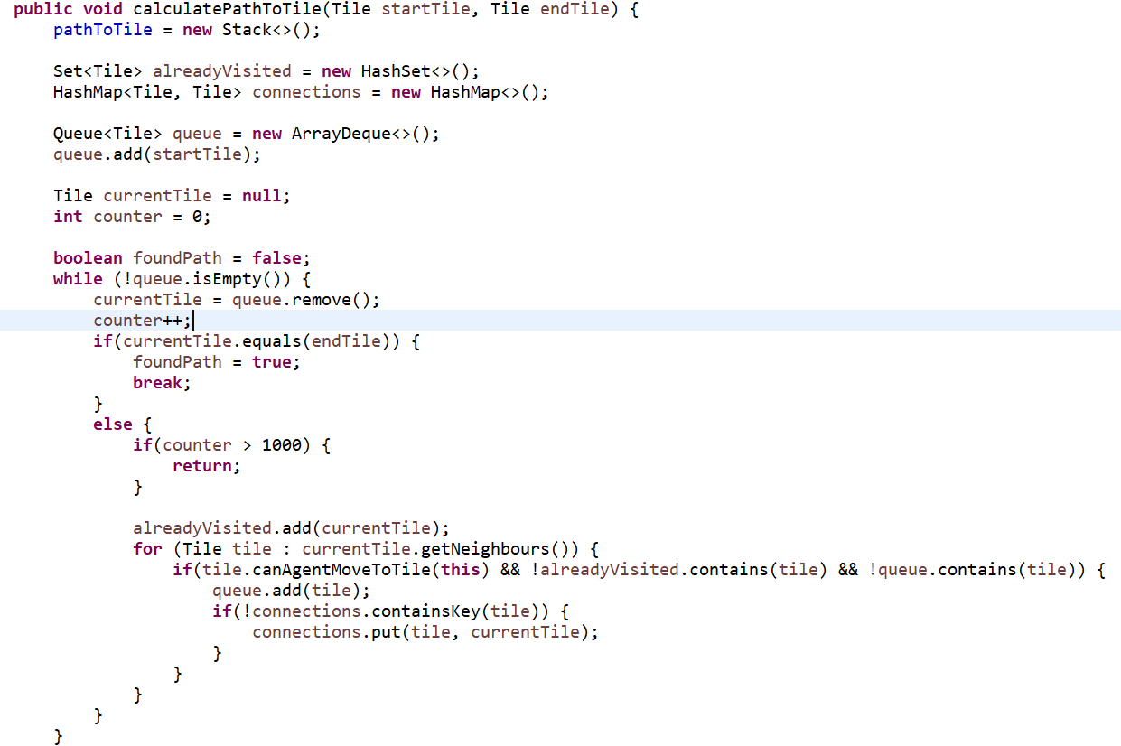

Фигура 2.28 – метод calculatePathToTile на BaseEntityAgent.

Метода calculatePathToTile се използва за изчисляване на път от една плоча до друга. Използвайки Breadth First Search от началната плоча се намира финалната, като по време на изпълняване на алгоритъма се запазва връзката между плочите в променлива connections, като ключ е току що добавената плоча от алгоритъма за проверка, а стойност е текущата плоча. След това, използвайки променливата connections, се съхраняват плочите от финалната до началната във временен стек и накрая съдържанието на този стек се запаметява в стека pathToTile в обратен ред.

IntentSenderBehaviour (Фиг. 2.29) е поведение което се изпълнява когато агентът вижда други агенти.

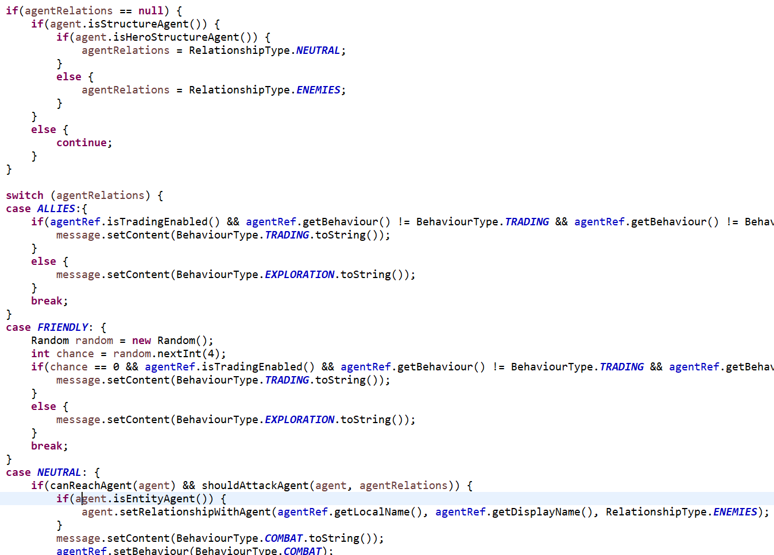

Фигура 2.29 – част от кода на action метода на IntentSenderHeroBehaviour.

Агентът изпраща съобщение към всички видими агенти, съдържащо намерението което той има към тях. Намерението може да е разговор, желание за търгуване или желание за атака. Намерението на един агент към друг зависи от отношението между агентите и от разликата в силата между агентите.

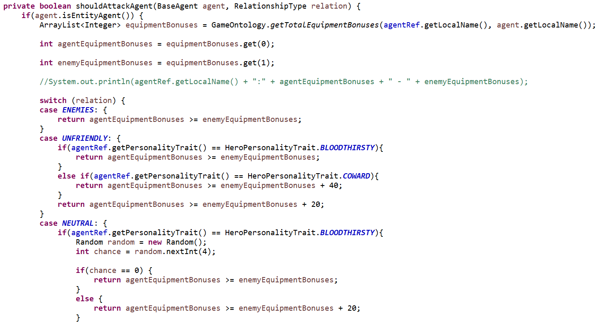

Фигура 2.30 – метод shouldAttackAgent на клас IntentSenderHeroBehaviour

Метод shouldAttackAgent проверява дали агентът е по-силен от другия агент, като при агентите наследяващи BaseHeroAgent не се сравняват кръвта и атаката, а се сравняват бонусите, дадени им от тяхното оборудване, като разликата, необходима за агентът да нападне друг агент зависи от отношението между агентите.

CombatBehaviour е поведение което се изпълнява когато агент реши да нападне друг агент (Фиг. 2.31).

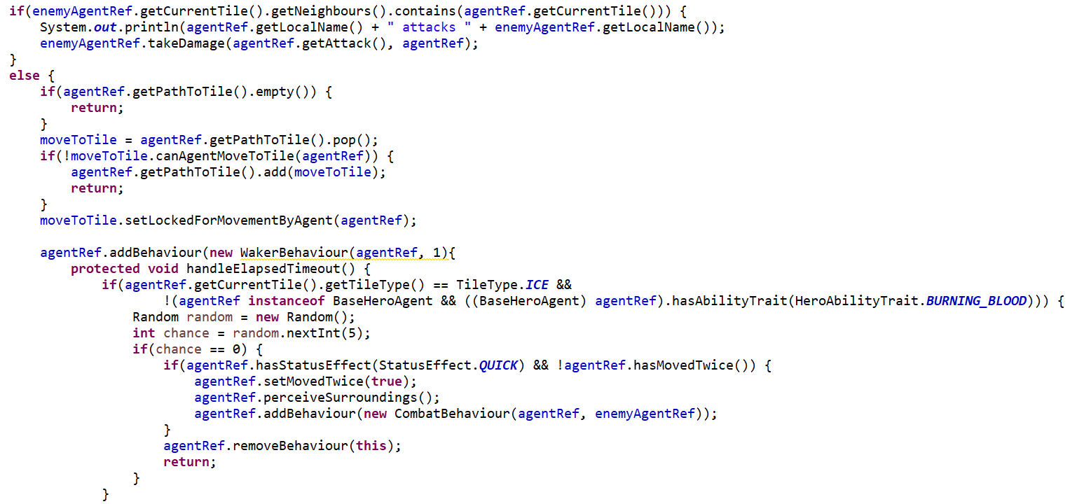

Фигура 2.31 – част от кода на action метода на клас CombatBehaviour

Проверява се дали другият агент е на съседна плоча, ако не е – агентът се придвижва към своя опонент, като пътят се изчислява използвайки метода calculatePathToTile (Фиг. 2.28), ако е – агентът атакува опонента си, като извиква неговия метод takeDamage (Фиг 2.32) и му подава за параметри собствената си атака, както и себе си.

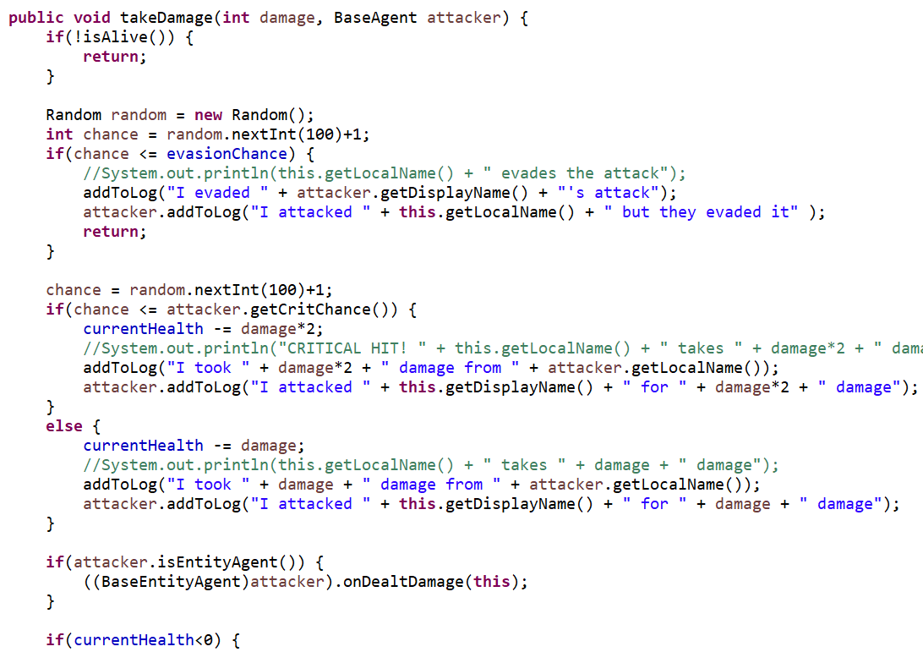

Фигура 2.32 – метод takeDamage на клас EntityAgent.

Метод takeDamage се използва за поемане на щети, като първо се изчислява шанса дали атаката е избегната, а след това шанса за поемане на критичен удар. Проверява се и дали агентът се счита за умрял след поемането на щетите и ако е, се изпълнява логика, специфична за съответния тип агент, която включва изтриването на агента.

FleeingBehaviour е поведение което се изпълнява когато агент е преценил че ще загуби битка и ще бяга от опонентите си (Фиг. 2.33).

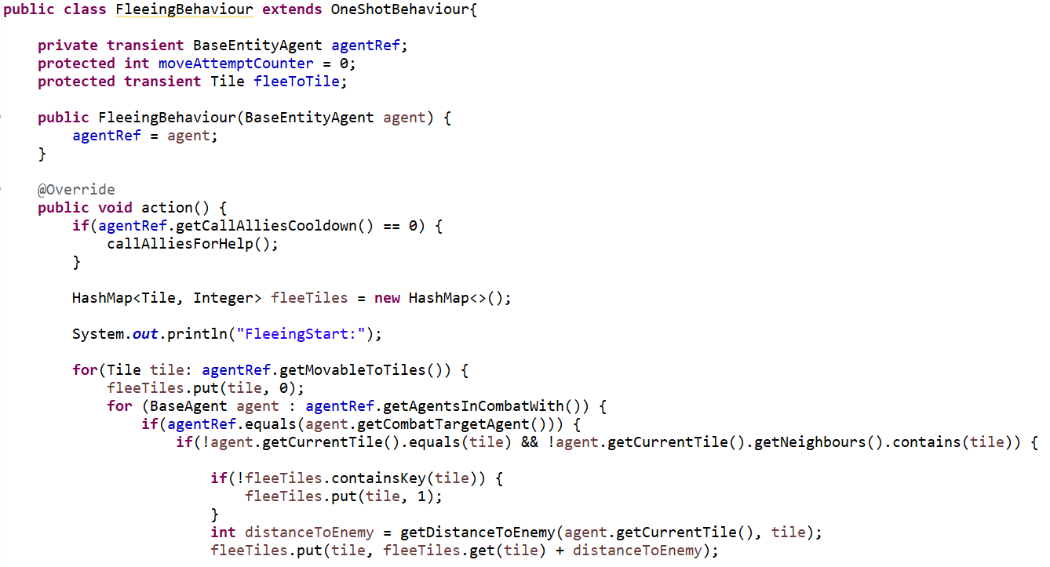

Фигура 2.33 – клас FleeingBehaviour

На всяка съседна плоча на плочата, върху която е агента, се слага стойност, която се определя чрез изчисляване на разстоянието и от вражески агенти. Плочата с най-висок резултат, т.е считана за най-далеч от вражески агенти, е плочата на която агента ще се премести. Ако всяка съседна плоча е до вражески агент, тогава се избира плочата, до която има най-малко вражески агенти.

CraftingBehaviour е поведение, което се изпълнява когато агент не е в битка и притежава достатъчно материали за да създаде отвара или оборудване, което е по-добро от екипираното (Фиг. 2.34).

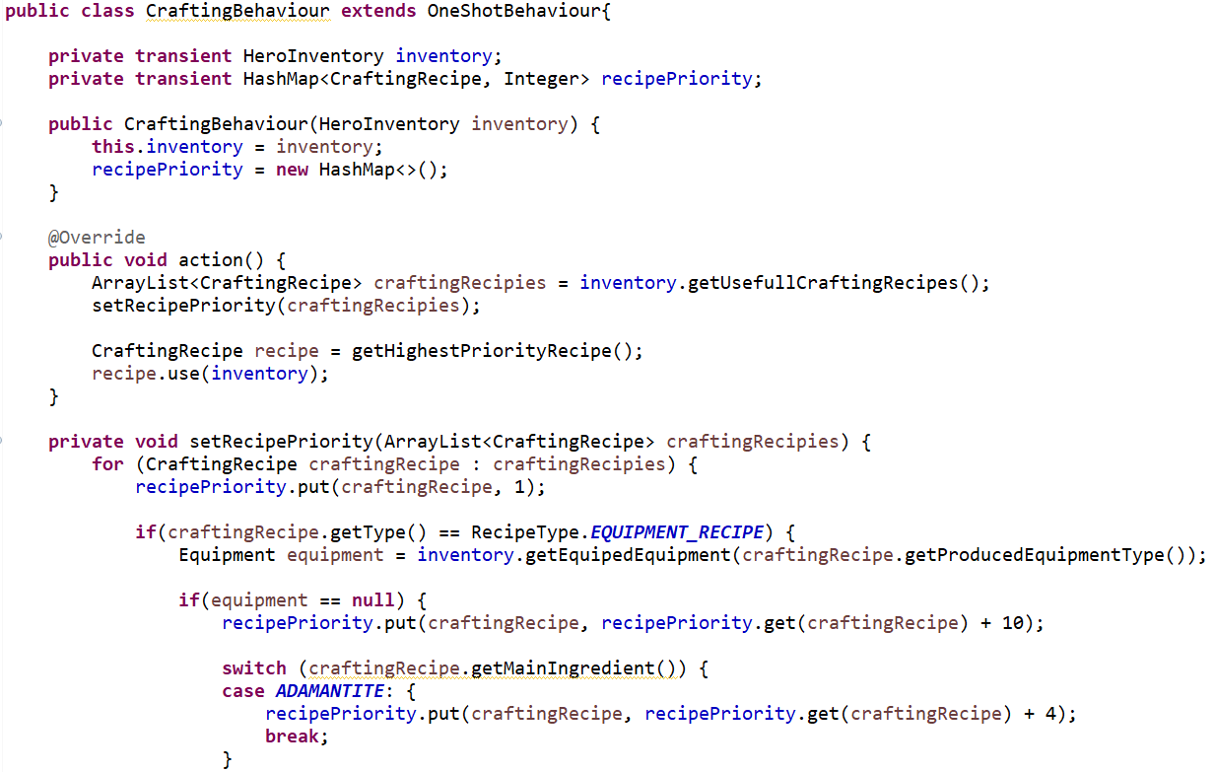

Фигура 2.34 – клас CraftingBehaviour

Взимат се всички рецепти (Фиг 2.35), които могат да се използват и ще помогнат на агента и им се слага оценка, в зависимост от бонуса на оборудването което може да се създаде или типа отвара която може да се създаде. Рецептата с най-висока оценка се използва и в случай че е създадено оборудване, то се екипира.

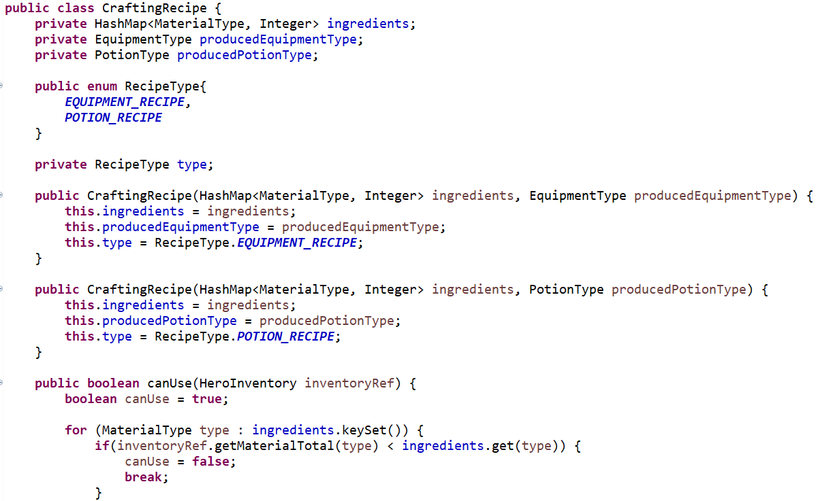

Фигура 2.35 – клас CraftingRecipe.

Клас CraftingRecipe служи за създаване на специфично оборудване или отвара чрез използване на специфични материали, като съдържа информация за типа отвара или оборудване което ще се създаде и какви и колко материали са необходими, но самото качество на създаденото оборудване или отвара се определя при създаването им.

TradeInitiatorBehaviour e поведение което се изпълнява когато агент не е в битка и има добро отношение с друг агент. Използва се за търгуване между агенти, като продължава да се изпълнява докато не приключи или не се абортира транзакцията. Има разлика в изпълняването на поведението в зависимост дали агентът търгува с Hero агент или с City агент. Ако агентът не разполага с оборудване от същия тип с по-висок бонус, транзакцията приключва.

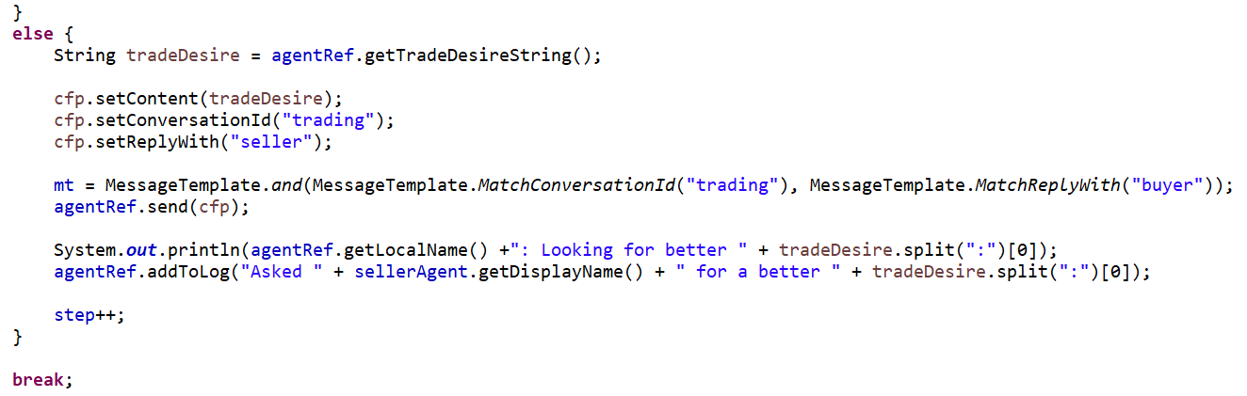

Фигура 2.36 – част от кода на клас TradingInitiatorBehaviour, отговарящ за изпращане на съобщение с желания тип оборудване и бонуса на текущото му оборудване.

При търгуване с Hero агент, агентът избира произволен тип оборудване и изпраща съобщение на другия агент с типа на оборудването и бонуса на екипираното оборудване от този тип. Другият агент връща съобщение, съдържащо характеристики на произволно оборудване от същия тип, което притежава по-висок бонус от изпратения, както и базова цена и цена с произволна надценка.

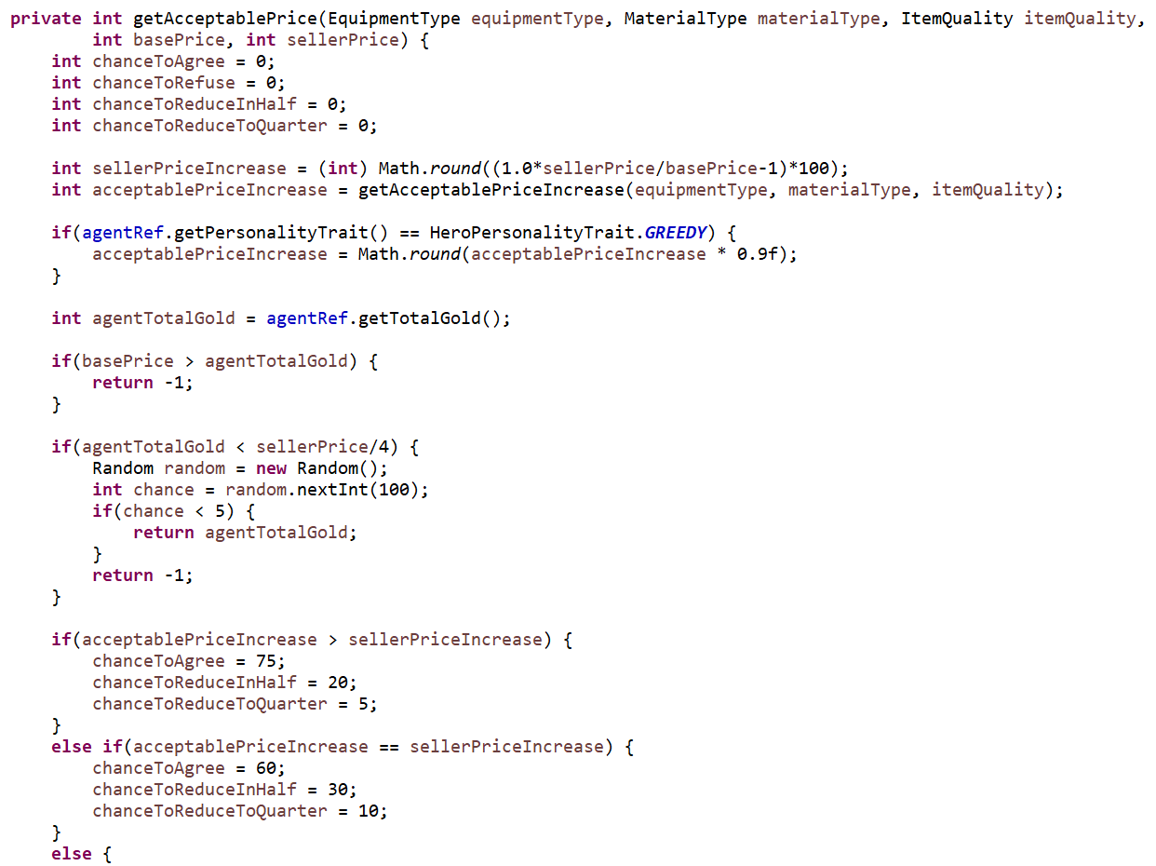

Фигура 2.37 – метод getAcceptablePrice на клас TradeInitiatorBehaviour.

Чрез метода getAcceptablePrice, първият агент решава дали ще приеме текущата цена, ще я отхвърли или ще предложи нова цена, която е наполовина или четвърт от старата, в зависимост от текущото му злато и дали надценката е приемлива, в зависимост характеристиките на оборудването. При приемане на офертата се изпраща съобщение на втория агент, който го информира за това и той взима злато от първия агент и му дава оборудването. При предлагане на нова цена, вторият агент изчислява шанса да приеме новата цена, като размера на шанса зависи от това колко по-малко е новата цена от старата. Разликата при търгуване с City агент е че агентът може да иска да купи отвари и при City агентът няма надценка в цената и агентът не може да предлага нова цена.

MessageProcessingBehaviour е поведение наследяващо клас CyclicBehaviour (Фиг 2.38).

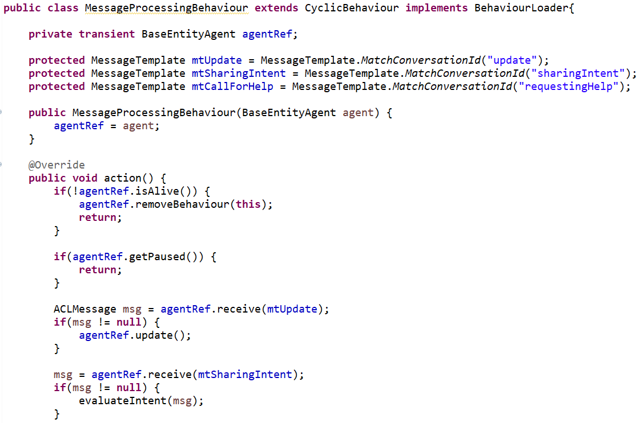

Фигура 2.38 – клас MessageProcessingBehaviour

Това поведение е активно от създаването на агента до неговото умиране. То отговаря за обработване на съобщения изпратени от други агенти. Това включва съобщения за актуализация, изпратени от UpdaterAgent, съобщения за търгуване от агенти изпълняващи TradingInitiatorBehaviour и съобщения с намерения от агенти. При обработка на намерения когато агентът е в битка, чрез методите shouldEnterCombat (Фиг 2.39), shouldFlee (Фиг 2.40) и canFlee(Фиг 2.41) се решава дали агентът ще изпълнява CombatBehaviour или FleeingBehaviour.

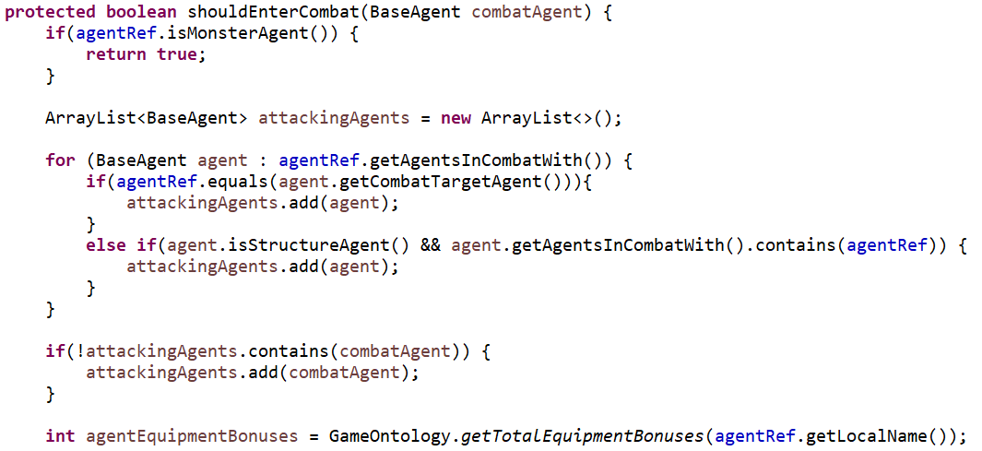

Фигура 2.39 – метод shouldEnterCombat на клас MessageProcessingBehaviour.

Методът shouldEnterCombat се използва когато агентът е във FleeingBehaviour. Проверява дали агентът е по-силен от опонентите си като сравнява бонусите от оборудването им. Ако агентът е по-силен, преминава към CombatBehaviour, ако не - продължава да изпълнява FleeingBehaviour.

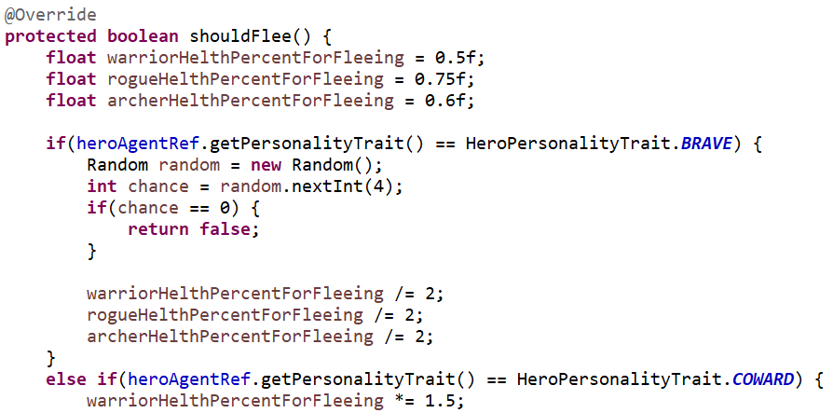

Фигура 2.40 – метод shouldFlee на клас MessageProcessingBehaviour.

Методът shouldFlee се използва когато агентът е в CombatBehaviour. Проверява дали агентът ще трябва да премине във FleeingBehaviour, като това става на 3 части. В първата част ако текущата кръв на агента е по-висока от определен процент, тогава метода винаги връща false. Във втората част, ако агентът разполага с отвара, която възстановява кръв, той я изпива и метода връща false. В третата част се проверява за колко хода агентът ще убие опонентите си и за колко време те ще убият него, използвайки текущата кръв и атака на агентите. Ако на опонентите ще им отнеме по-малко хода да убият агента, отколкото той тях, тогава метода връща true.

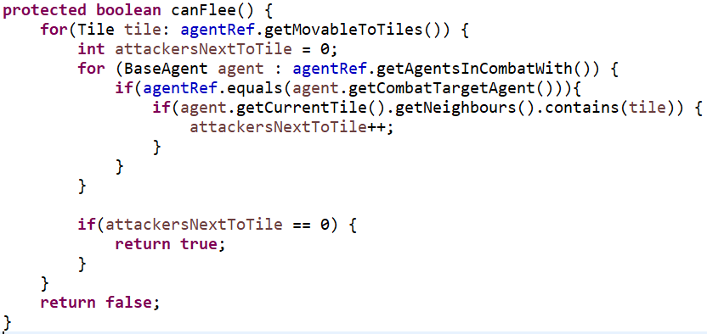

Фигура 2.41 – метод canFlee на клас MessageProcessingBehaviour.

Методът canFlee се използва когато агентът е в CombatBehaviour и е изчислил че ще загуби битката. Преди да премине във FleeingBehaviour, първо проверява дали ще може да премине в плоча до която няма опоненти. Ако няма такава плоча, агентът си остава в CombatBehaviour, въпреки че ще загуби битката, тъй като няма на къде да избяга.

StructureBuildingBehaviour e поведение, което се изпълнява когато агентът покрие определени условия за построяване на CityAgent (Фиг. 2.42).

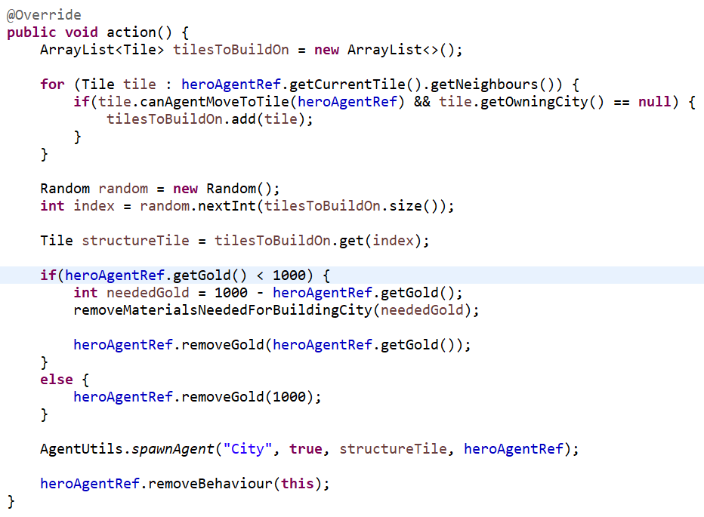

Фигура 2.42 – метод action на клас StructureBuildingHeroBehaviour

При изпълнението му се избира произволна свободна плоча до агента, ако съществува такава, се взима 1000 злато от агента и се създава CityAgent на плочата, използвайки метода spawnAgent (Фиг. 2.18), като агентът-създател става собственик на новосъздадения CityAgent.

### Поведения на Monster агенти

Monster агентите са по-проста версия на Hero агентите. При тях липсват GatherCollectableBehaviour, CraftingBehaviour и TradeInitiatorBehaviour. А в останалите поведения има минимални разлики, като в MessageProcessingBehaviour липсва логиката за обработка на съобщения свързани с търгуване, в SpawnStructureBehaviour се създава MonsterStructure агент, а не City агент и не се използва злато за създаването му, тъй като Monster агентите не разполагат със злато и други разлики.

### Поведения на City агенти

GatherCollectableStructureBehaviour е поведение което се използва, когато агентът вижда collectables и не е в битка (Фиг. 2.43).

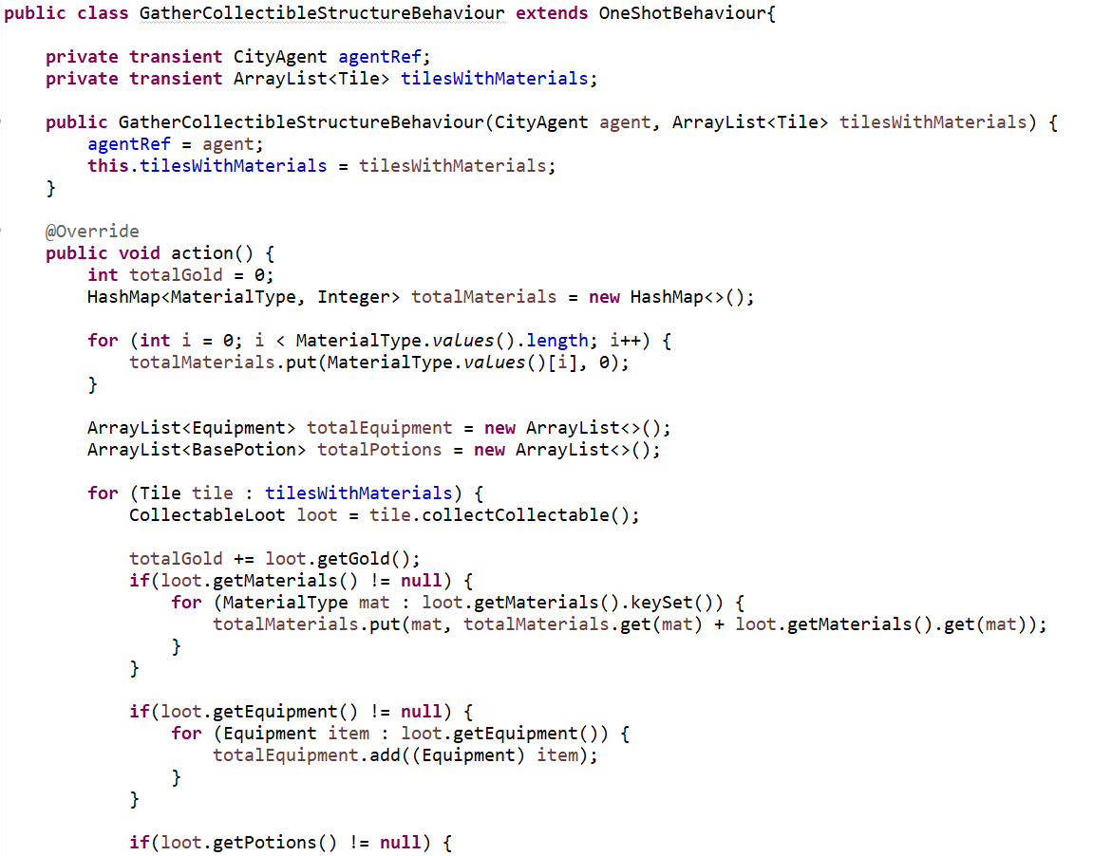

Фигура 2.43 – клас GatherCollectableStructureBehaviour

При изпълнението си, агентът събира всички collectables, които вижда. Ако агентът има собственик, той изпраща половината от придобитите злато и материали, всички придобити отвари и всяко придобито оборудване, което е по-добро от екипираното оборудване на собственика.

CombatStructureBehaviour е поведение което се използва когато агентът е нападнат от други агенти (Фиг. 2.44).

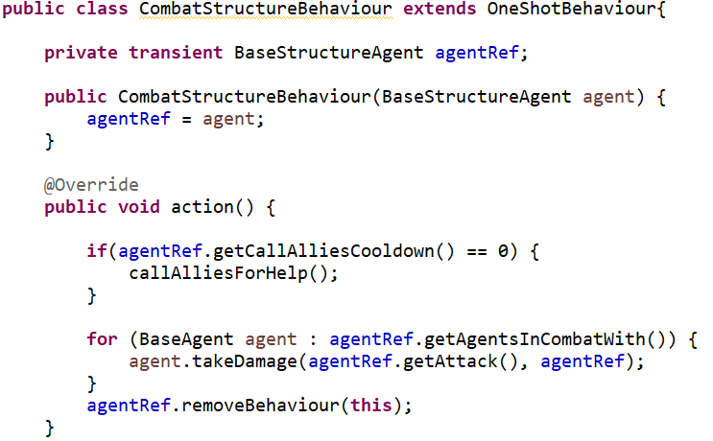

Фигура 2.44 – клас CombatStructureBehaviour

При изпълнението си, агентът атакува всички видими опоненти, като им извиква метода takeDamage.

CraftingStructureBehaviour е поведение, което се изпълнява когато агентът разполага с достатъчно материали да създаване на отвара или оборудване и не е в битка (Фиг. 2.45).

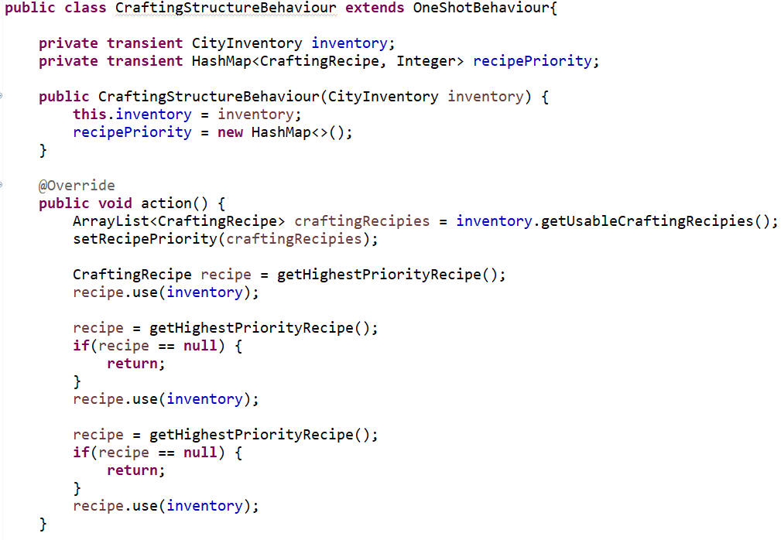

Фигура 2.45 – клас CraftingStructureBehaviour

Взимат се всички рецепти които могат да се използват и им се слага оценка, в зависимост от бонуса на оборудването което може да се създаде или типа отвара която може да се създаде. Рецептата с най-висока оценка се използва. Този процес се повтаря три пъти. Ако агентът има собственик, тогава новосъздадените отвари му се изпращат, а ако новосъздаденото оборудване е по-добро от екипираното му, тогава му се изпраща.

MessageProcessingStructureBehaviour е поведение наследяващо клас CyclicBehaviour (Фиг 2.46).

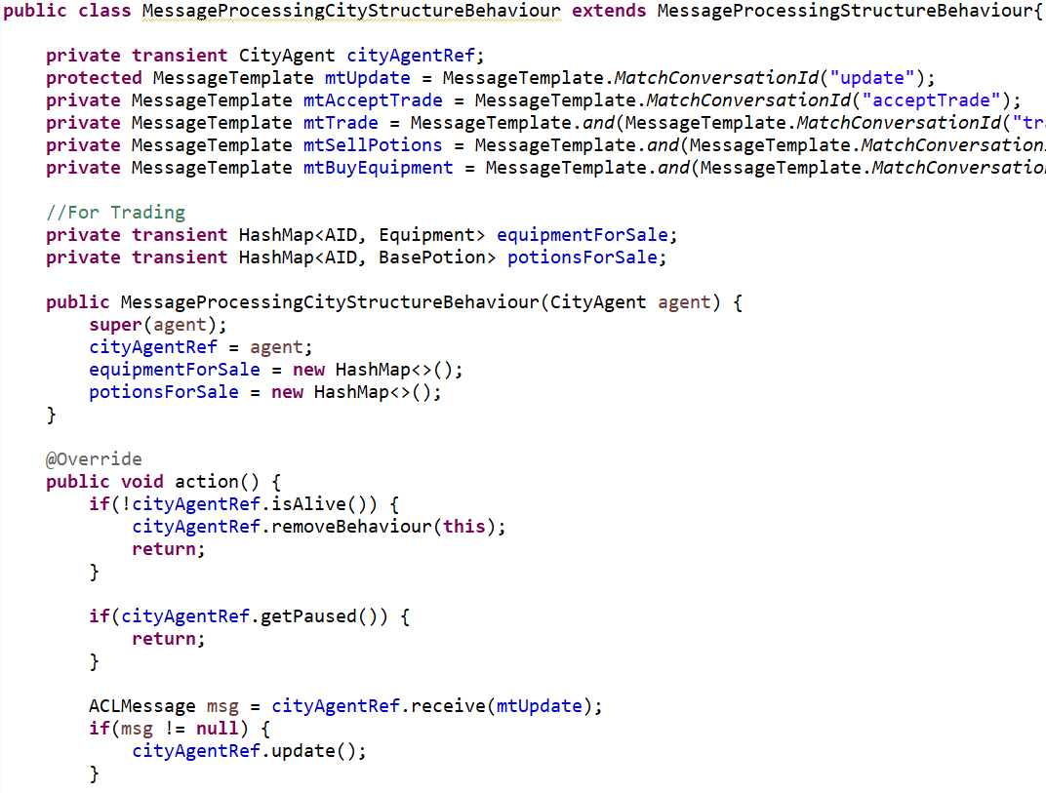

Фигура 2.46 – клас MessageProcessingCityStructureBehaviour

Това поведение е активно от създаването на агента до неговото умиране. То отговаря за обработване на съобщения изпратени от други агенти. Това включва съобщения за актуализация, изпратени от UpdaterAgent, съобщения с намерения от агенти и съобщения за търгуване от агенти изпълняващи TradingInitiatorBehaviour.

SpawnUnitBehaviour е поведение, което се изпълнява на всеки определен брой хода и когато агентът не е в битка (Фиг. 2.47).

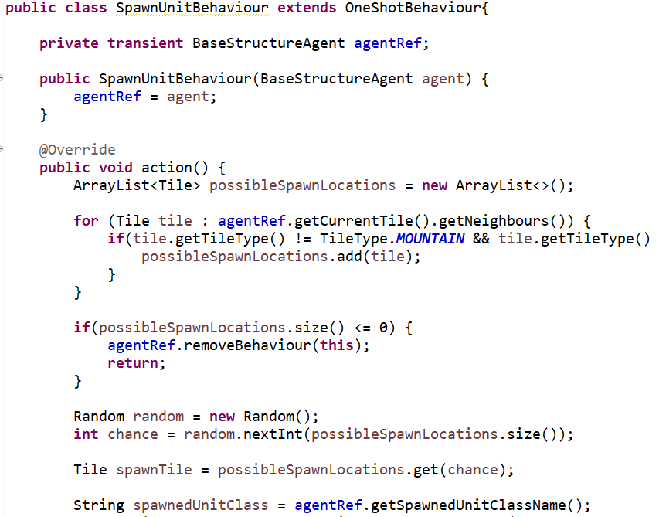

Фигура 2.47 – клас SpawnUnitBehaviour

При изпълнение на поведението се проверява за свободна съседна плоча и при налична такава, се създава нов агент от клас, наследяващ BaseHeroAgent. Ако агентът има собственик, на новосъздадените агенти се създава добро отношение със собственика на агента.

### Поведения на Monster Structure агенти

Monster Structure агентите са по-проста версия на City агентите, като при тях липсват GatherCollectableBehaviour и CraftingBehaviour. При MessageProcessingBehaviour липсва логиката за обработка на съобщения свързани с търгуване, а при SpawnUnitBehaviour се създават Monster агенти.

На някои поведения са създадени наследници, поради необходимост за добавяне или променяне на функционалности, необходими за работата на специфичен тип агенти.

## Разработка на Други функционалности

За запазване на картата се извиква метод saveMapTemplate (Фиг. 2.48).

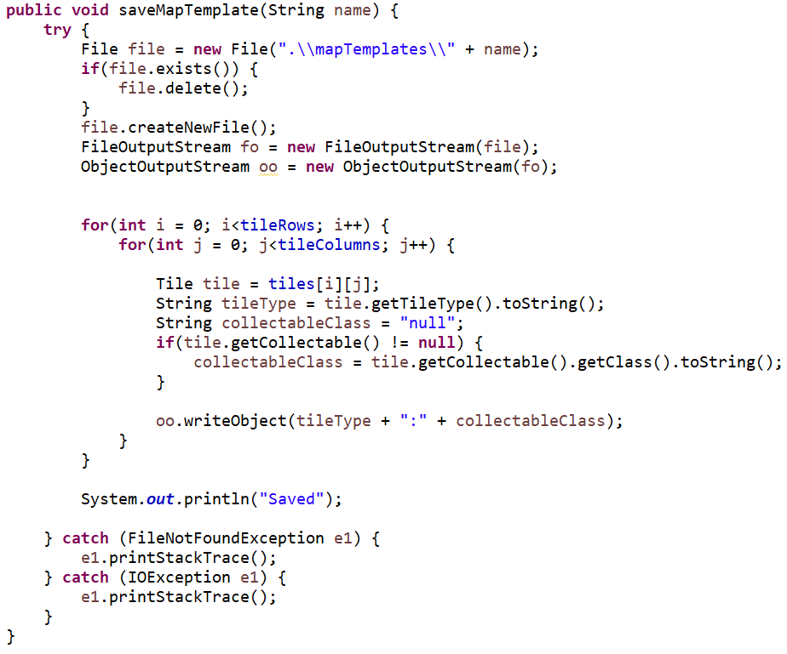

Фигура 2.48 – метод saveMapTemplate на клас MapPanel

При изпълнението му, в папка „mapTemplates“ се създава файл с име, избрано от потребителя, и в него се съхранява низ за всяка плоча, съдържащ типа на плочата и класа на collectable-а, който се намира върху плочата. Ако плочата няма collectable, за име на клас се съхранява null. При зареждане на карта за всяка плоча се чете низ от файла и се извеждат типа на плочата и класа на collectable-а. Ако името на клас е null, не се създава collectable.

За запазване на играта се извиква метод saveGame (Фиг. 2.49).

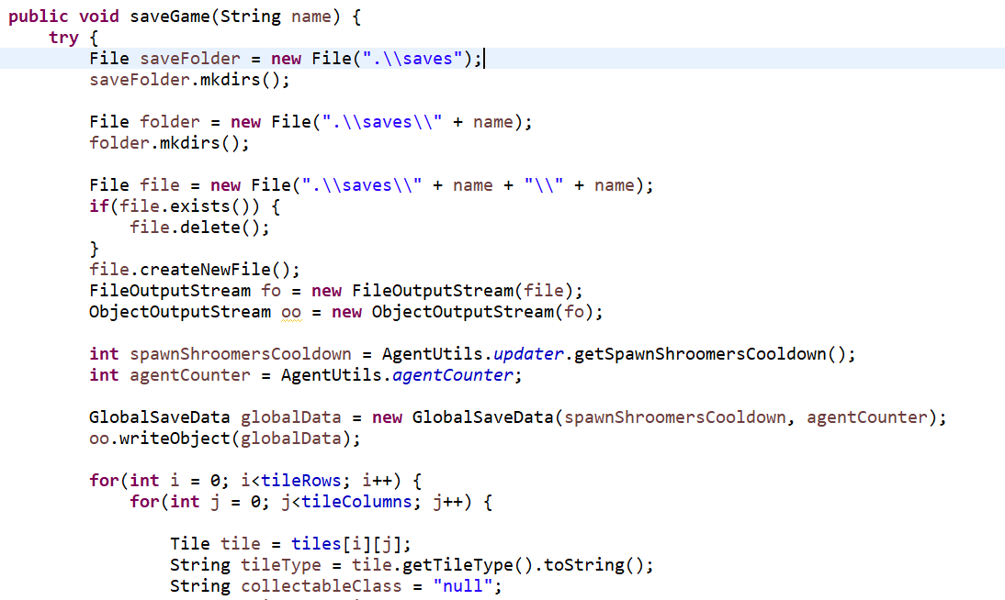

Фигура 2.49 – метод saveGame на клас MapPanel

При изпълнението му, в папка „saves“ се създава нова папка с име избрано от потребителя. В тази папка се прави копие на файла на онтологията и се създава файл със същото име като папката. В този файл първо се съхранява обект от клас GlobalSaveData (Фиг. 2.50), а после за всяка плоча се създава обект от клас TileSaveData (Фиг. 2.51).

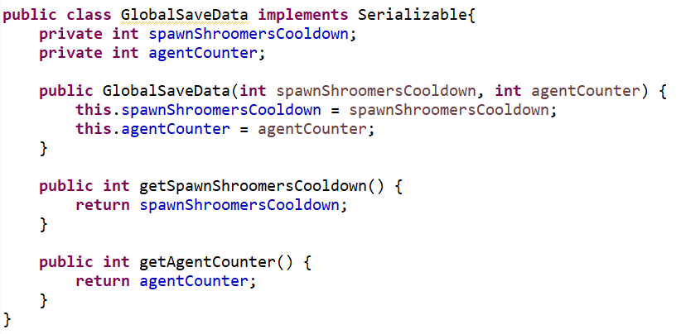

Фигура 2.50 – клас GlobalSaveData.

Клас GlobalSaveData се използва при запазване и зареждане на играта, като в него се съхраняват параметри за глобалното състояние на играта. Параметър agentCounter, съдържа стойността на вече създадени агенти, като се използва при създаване агенти за създаване на уникално име. Параметър spawnShromersCooldown се използва за следене на колко хода остават за изпълнението на специалната способност на плочите от тип Гъбена гора.

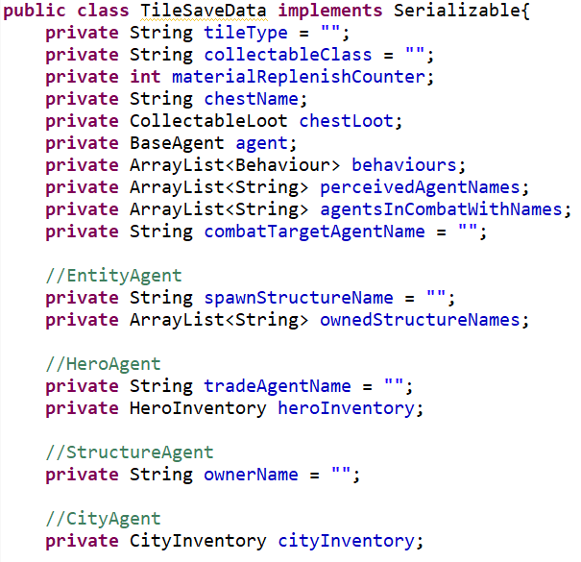

Фигура 2.51 – клас TileSaveData.

Клас TileSaveData се използва при запазване и зареждане на играта, като в него се съхраняват параметри за плоча, collectable-а на плочата, ако съществува такъв, както и всички параметри необходими за успешно зареждане на агент, ако има такъв върху плочата.

При зареждане на играта, се презаписва текущата онтология с копието, направено при запазване на играта. После се извлича GlobalSaveData обектът и се извлича съхранената информация от него. След това за всяка плоча се извлича TileSaveData обект, като от него се извлича информация и се задава типа на плочата, създава се collectable и се зарежда съществуващия агент.

# *Представяне на приложението*

## Графична среда

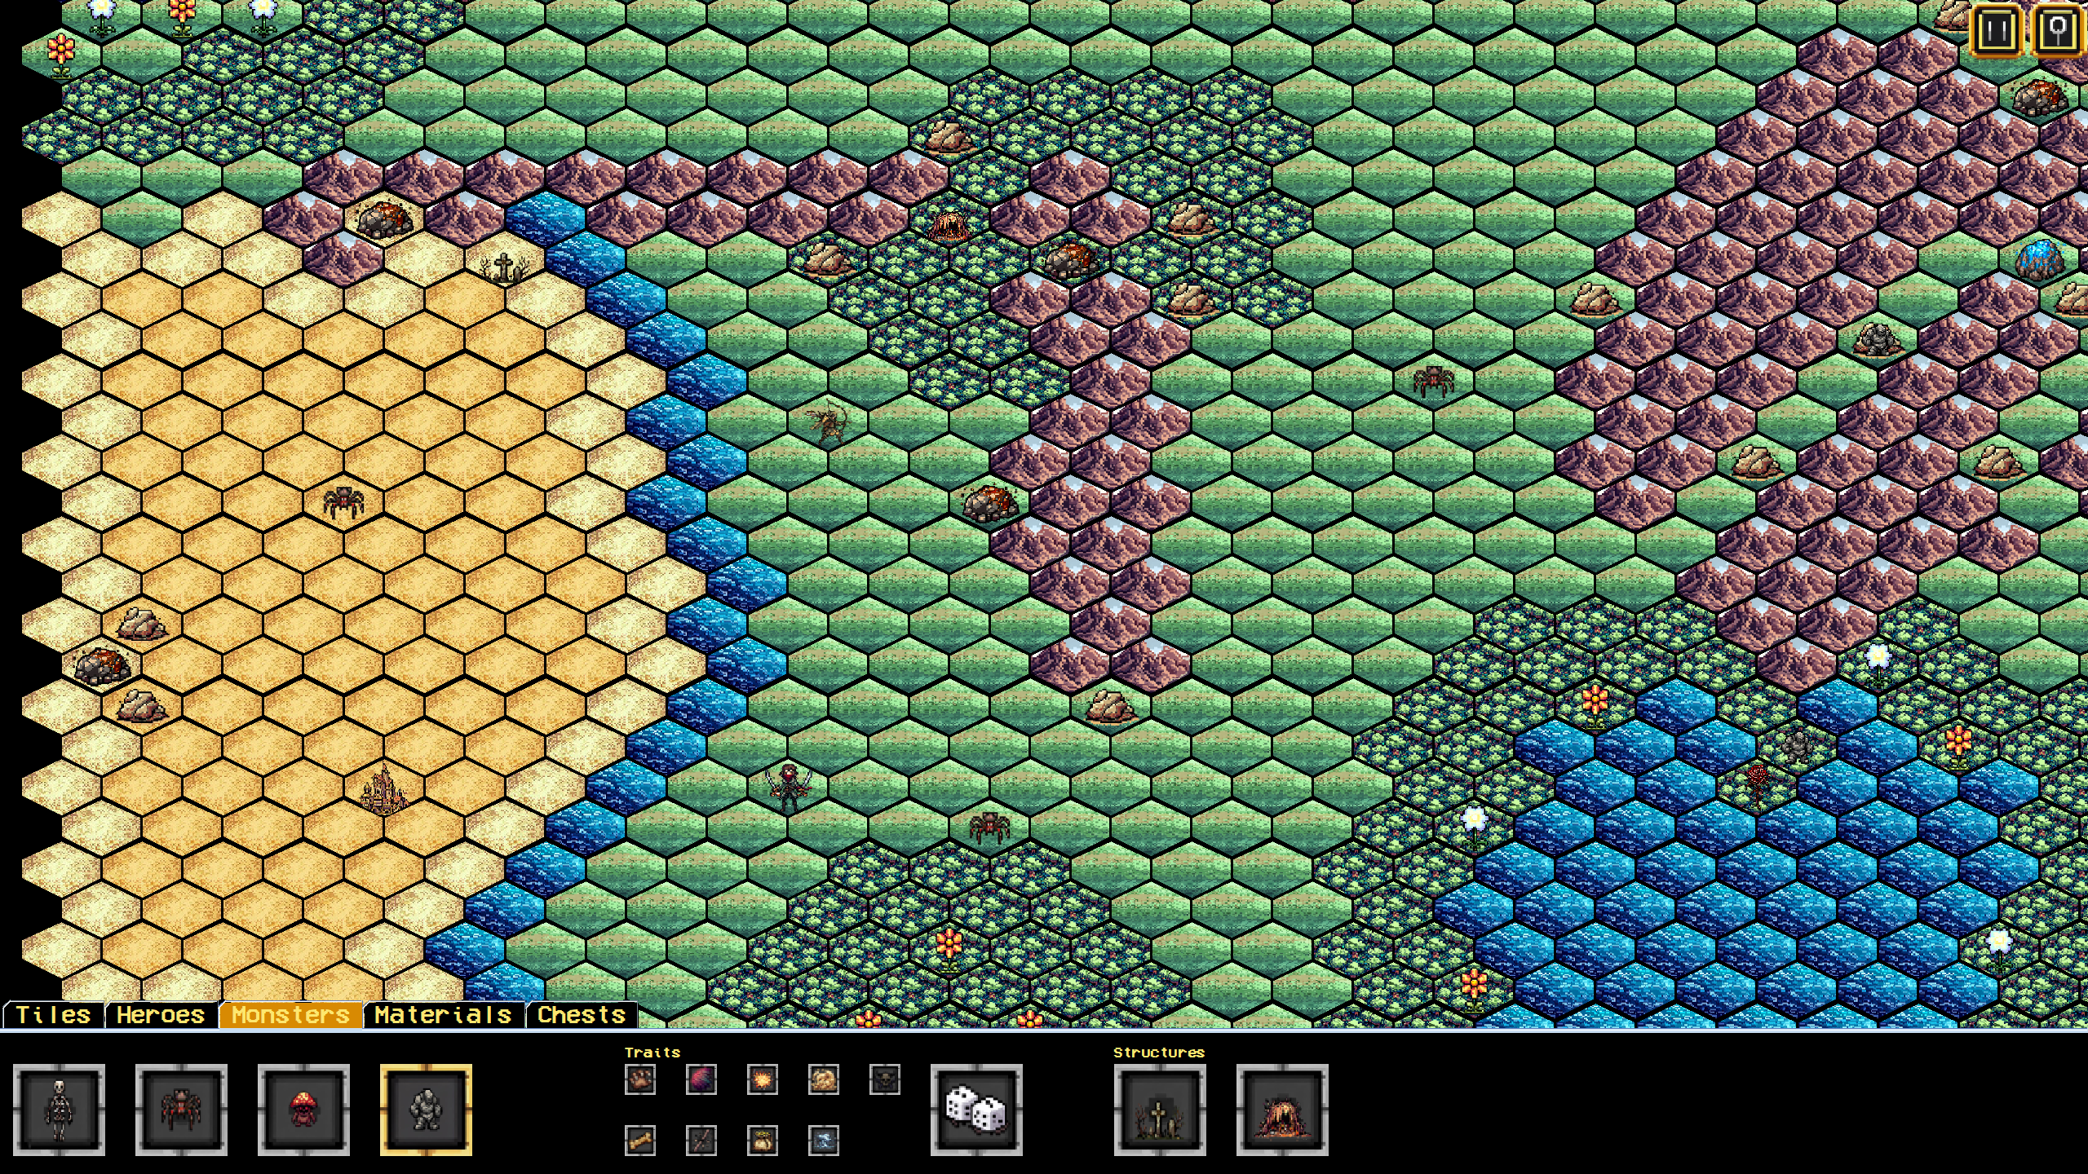

Фигура 3.1 – Графична среда.

Графичната среда се състои от три компонента, средата която агентите ще обитават, меню с инструменти, с които потребителя ще влияе на средата, както и бутоните за пауза и търсене на агент (Фиг. 3.1).

Средата на агентите е 50 на 50 грид от хексагонови плочи, където агентите изпълняват своя ход едновременно всеки 1,5 секунди.

## Потребителски Функционалности

* Редактиране на тип на плоча (Фиг. 3.2) – представлява промяна на типа на плочата в един от следните:

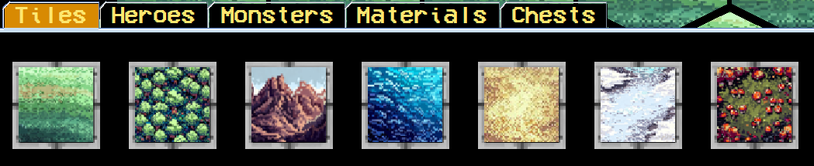

Фиг. 3.2 – Инструменти за промяна на типа на плоча

* + Трева – не пречи на движението на агентите и не блокира или ограничава неговата видимост.
  + Гора – не пречи на движението на агентите, но блокира тяхната видимост ако се намират на плоча от тип Трева и ограничава тяхната видимост с една плоча разстояние ако се намират на плоча от този тип.
  + Планина – блокира движението и видимостта на агентите. Ако типът на плоча, съдържаща агент, е променен на този тип, агентът бива изтрит.
  + Вода – блокира движението на агентите, но не ограничава тяхната видимост. Ако типът на плоча, съдържаща агент, е променен на този тип, агентът бива изтрит.
  + Пясък – като тревата, но се превръща в Горящ Пясък ако е заобиколен от всички страни с плочи от тип Пясък или Горящ Пясък. Когато агент мине през Горящ Пясък, той поема 5-10 щети.
  + Сняг – като тревата, но се превръща в Лед ако е заобиколен от всички страни с плочи от тип Сняг или Лед. Когато агент мине през Лед, той има 20% шанс да замръзне за 1 ход.
  + Гъбена гора – като гората, но всеки 10 хода, за всеки 10 плочи от тип Гъбена гора, се призовават Шрумер чудовища върху произволни плочи от тип Гъбена гора. Минималният брой на призовани Шрумери е 1, а максималният е 10.
* Създаване на Агент (Фиг 3.3 и 3.4) – Създава агент от селектирания от потребителя тип, като главно агентите се делят на четири типа: Герой, Чудовище, Град и Чудовищна бърлога, като при агенти от тип Герой или Чудовище, потребителя може да селектира или добави характеристики, които правят малки промени по агента.

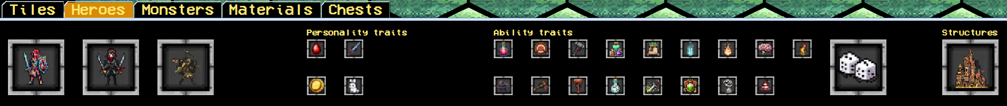

Фигура 3.3 – Инструменти за създаване на герои и градове.

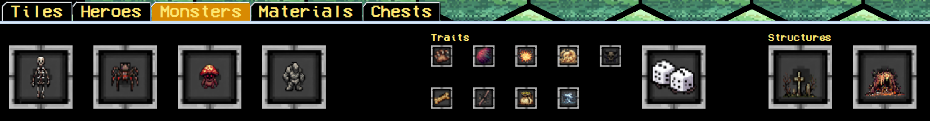

Фигура 3.4 – Инструменти за създаване на чудовища.

* Изтриване на агент – чрез кликване на плоча, съдържаща агент, с десния бутон на мишката.
* Създаване на Collectable – Създава collectable от селектирания от потребителя тип върху кликната плоча. Collectables се разделят на два вида – Материали (Фиг 3.5) и Сандъци (Фиг 3.6). Като материалите се възстановяват след няколко хода след като бъдат събрани от агент и се използват за създаването на отвари или оборудване, докато сандъците се изтриват след като бъдат събрани от агент, като му дават злато, материали и оборудване. Collectables не могат да бъдат създавани върху плочи от тип Вода или Планина.

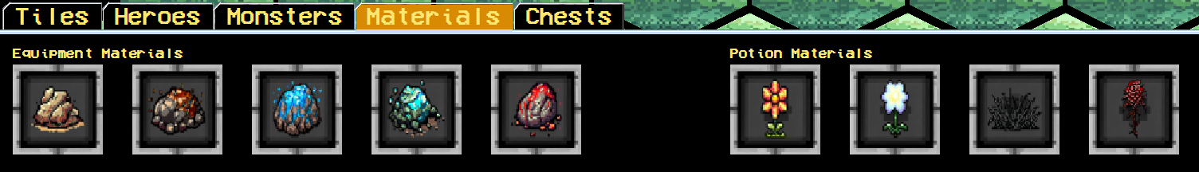

Фигура 3.5 – Инструменти за създаване на материали.

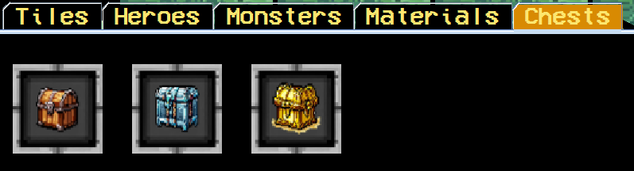

Фигура 3.6 – Инструменти за създаване на Сандъци

* Изтриване на Collectable – По същия начин както при агентите, с десния бутон на мишката. Ако на една плоча едновременно се намират Collectable и агент, тогава се изтрива агентът.
* Показване на информация за агент – отваря меню в горния ляв ъгъл на екрана (Фиг 3.7), съдържащо информация за даден агент. Менюто се отваря когато се кликне плоча, съдържаща агент, и не е избран инструмент. Менюто съдържа лог, който се актуализира от агента с информация за неговите действия. При кликане върху името на агента, той може да бъде преименуван.

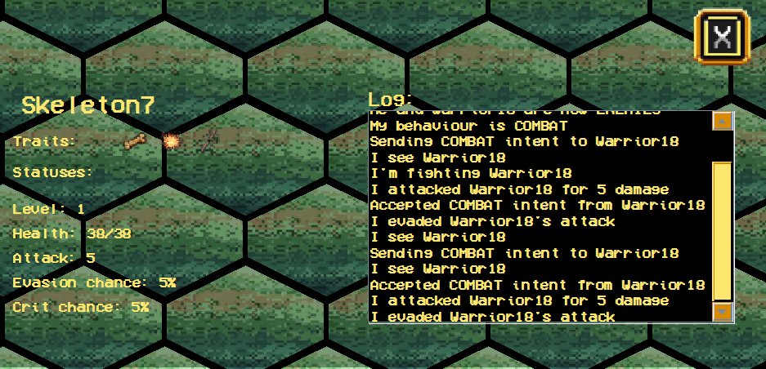

Фигура 3.7 – Меню с информация за агент.

* Пауза – спира агентите на пауза, чрез кликане на бутона за пауза в горния десен ъгъл на екрана (Фиг. 3.8) или чрез натискане на клавиш P.
* Търсене на агент по име – Менюто за търсене (Фиг. 3.9) се показва като се кликне бутона с лупата в горния десен ъгъл на екрана (Фиг. 3.8). В него излиза списък с агенти чието име съдържа написания текст в кутията за търсене (Фиг. 3.10). При натискане на бутон с лупичка, намиращ се до агент, играчът бива преместен при този агент. При натискане на бутон с удивителна, се отваря менюто с информация за този агент.



Фигура 3.8 – Бутони за пауза и търсене

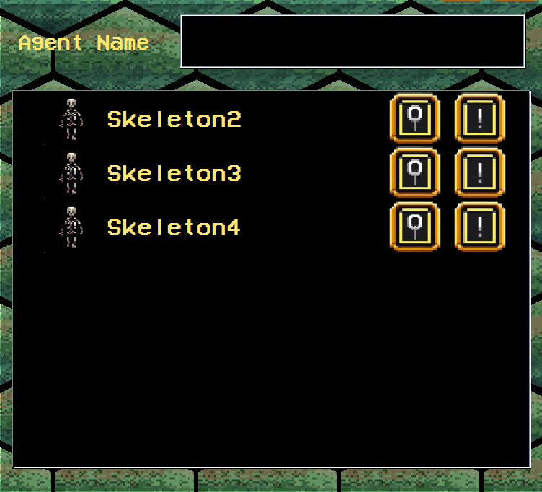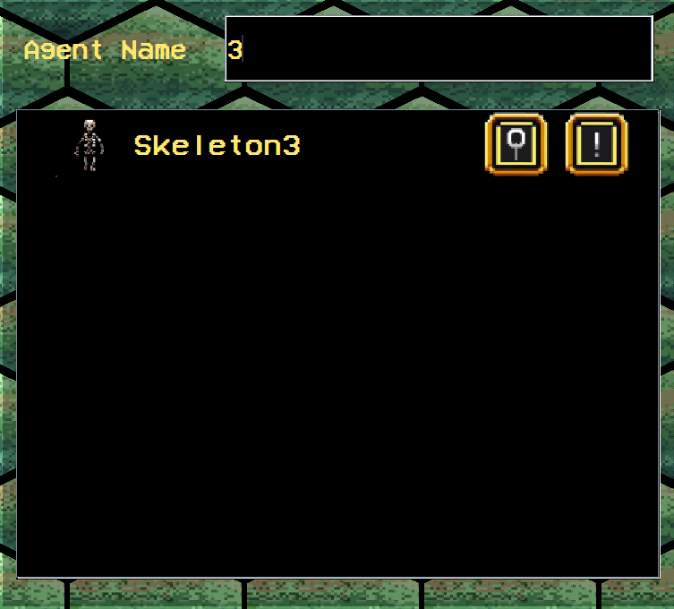

Фигура 3.9 – Меню за търсене Фигура 3.10 – Демонстрация на търсене

## Агенти

В проекта съществуват 4 главни типа агенти – Герой, Чудовище, Град и Чудовищна бърлога. Целта на всеки агент е да оцелее, но те нямат дългосрочен план за постигане на тази цел. Те предприемат действие в зависимост от състоянието на видимата среда, като притежават видимост, с която засичат Collectables и агенти. Имат ниво, което могат да повишат по различен начин, в зависимост от типа на агента. Вдигане на ниво увеличава стойността на характеристиките на агентите, като притежават следните характеристики:

* Кръв – както в други игри, кръвта представлява живота на агента, ако стане нула, агента бива изтрит.
* Атака – представлява силата на агента. В битка, когато агента нанася щети върху друг агент, стойността на атаката се изважда от кръвта на нападнатия агент.
* Шанс за критичен удар – представлява шансът атаката на агент да се удвои при нанасяне на щети.
* Шанс за избягване на атака – представлява шансът щетите нанесени върху агент да станат нула.

### Герои

Най-сложните агенти. Притежават видимост от две плочи. Вдигат ниво чрез убиване на други агенти, като лимитът е 20. Агенти от този тип могат да имат злато, използвано за търгуване, оборудване, използвано за увеличаване на силата на агента или за търгуване, както и отвари, които се използват от агента в битка или в отстъпление, за увеличаване на шанса за оцеляване. При видимост на други агенти, всеки ход агентът изпраща своето намерение към другите агенти и променя своето поведение в зависимост от собственото си намерение, както и от намерението на другите агенти към него, като намерението на агент към друг много зависи от нивото на отношение между агентите, като тези нива от най-високо до най-ниско са:

* Съюзници – Агентите търгуват или разговарят. Когато агент е в битка или бяга от битка, той вика своите съюзници за помощ, стига да са на 8 плочи разстояние от него.
* Приятели – Агентите търгуват или разговарят.
* Неутрални – Агентите търгуват или разговарят, но единият агент може да реши да нападне другия ако е достатъчно по-силен от него.
* Неприятели – Агентите разговарят, но единият агент може да реши да нападне другия ако е достатъчно по-силен от него, като необходимата разликата между силите им е по-малка от тази при Неутрално отношение.
* Врагове – Агентите се нападат.

Тези отношения не съществуват само между Герои а се използват и от Чудовища, като по подразбиране Героите помежду си имат Неутрално ниво на отношение, както и Чудовищата, но Герои с Чудовище има по подразбиране ниво на отношение Врагове.

Намеренията, които един агент може да изпрати към друг са:

* Разговор – агентите записват че са водили разговор, като това има шанс да увеличи или намали нивото на отношение между агентите.
* Търгуване – агентът има желание да търгува с другия, като търгуването започва след като другия агент отвърне със съгласие. При успешна сделка има шанс да се увеличи нивото на отношение между агентите, а при неуспешна сделка, има шанс да се намали.
* Битка – агентът е решил да нападне другия агент, като това незабавно слага нивото им на отношение на Врагове.

Агентите притежават редица поведения:

* Exploration– Поведение при което агента се премества от текущата плоча в съседна.
* Gather Materials – Поведение при което агентът се придвижва до определен видян Collectable, като избрания от агента Collectable зависи от приоритета на материала и неговата близост до агента, и ако го е стигнал, агента го събира. Като в зависимост от вида Collectable, агента може да се сдобие с злато, материали, оборудване и отвари.
* Crafting – Поведение при което агентът използва материалите, които е събрал, за да създаде по-добро оборудване от текущото екипирано или отвара.
* Trading – Поведение при което агентът търгува или с друг Герой или с град. При търгуване с друг герой, агентът може само да купува оборудване от героя, като иска от него оборудване което е по-добро от неговото. При наличие на неизползвано такова оборудване, Героят му го предлага с определена надценка. Ако надценката е приемлива, има сделка, ако не, агентът може да пробва да намали цената, при което Героят решава дали новата цена е приемлива. При търгуване с Град, агентът може да купува и продава оборудване и да купува отвари на базова цена.
* Combat – Поведение при което агентът се бие с друг агент, като двата агента нанасят щети на другия. Решението дали агент да нападне друг става при два случая или ако двата агента са врагове или ако единият агент смята че е по-силен от другия, като тази преценка се прави като се проверява оборудването на другия агент. Ако агентът бъде убит от друг герой или град, всичките му притежания отиват при убиеца му.
* Fleeing – Поведение при което агентът бяга от битка. Агентът преминава в това поведение, когато е в битка, кръвта му е под определен процент и смята че ще загуби. Проверката се извърша като се използват кръвта и атаката на двата агента и се проверява за колко хода агента ще убие опонента си и за колко хода за колко хода агента ще бъде убит. Сравняването на тези стойности води до взимането на решение. Когато е в това поведение, агентът се движи до съседна плоча, до която няма опоненти. Ако такава плоча не съществува, агентът отново започва да се бие.
* Structure Building – Поведение при което агентът създава свой град. За да построи свой град, агентът трябва да е над ниво 10, да не е в обсега на друг град, да има поне 2 Collectables наоколо и да не притежава други градове.

Героите се разделят на няколко вида (Фиг. 3.11):

Фигура 3.11 – Видове герои

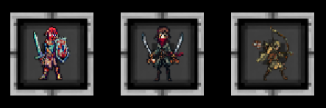

* Войн – притежава повече кръв и по-малко атака, както и 5% шанс да избегне атака и 5% шанс да нанесе критичен удар. Изчислява дали да избяга от битка, когато кръвта му достигне 33%. Може да екипира или Меч и Щит или Чук, но не може да използва Кинжал или Лък. Започва с Каменен меч.
* Асасин(Rogue) – притежава повече атака и по-малко кръв, както и 10% шанс да избегне атака и 15% шанс да нанесе критичен удар. Изчислява дали да избяга от битка, когато кръвта му достигне 66%. Може да екипира две Ножки едновременно, но не може да използва Меч, Щит, Чук и Лък. При влизане в битка, първата му атака нанася 50% повече щети, като тази атака може и да е критичен удар.
* Стрелец – стойността на кръвта му са между стойностите на Война и Асасина, като има и 15% шанс да избегне атака и 5% шанс да нанесе критичен удар. Изчислява дали да избяга от битка, когато кръвта му достигне 50%. Може да екипира Лък, но не може да използва Меч, Щит, Чук и Кинжал. В битка, неговото поведение е по-различно от другите Герои. Той може да напада агент, дори и ако не е до него. Ако опонента му е на съседна плоча, той първо атакува агента и се премества на плоча далеч от опонента. Когато атакува опонент, ако опонентът му е на съседна плоча, тогава нанесените щети върху опонента са 33% от атаката на агента.

Всички герои имат 30% шанс да започнат с Health отвара и 10% шанс за Fleeing отвара. Качеството на началното оръжие може да е Лошо, Средно и Добро.

Героите имат и характерни черти (Фиг. 3.12), както и черти на способностите (Фиг. 3.13). Един герой има една характерна черта и ако потребителят не е избрал такава при създаване на агент се избира произволна. Те са:

Фигура 3.12 – Характерни черти.

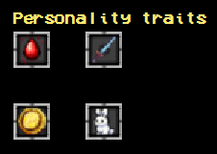

* Bloodthirst – агентът има по-голям шанс да нападне друг агент, като няма да нападне агент по-силен от себе си. Притежава по-висока атака, както и началното му оръжие е с едно ниво по-качествено.
* Greed – при търгуване с други герои, агентът слага по-голяма надценка при продажба на оборудване, а при покупка, се пробва да закупи оборудването на по ниска цена. При търгуване с градове, той продава оборудване на 15% по-висока цена, както и купува оборудване и отвари на 15% по-ниска цена. Има по-голям шанс да се промени отношението му с агенти при успешна и неуспешна сделка. Агентът започва с повече злато и получава повече злато от сандъци, както и получава повече материали при събирането им.
* Brave – Решава дали да бяга от битка при двойно по-малък процент кръв и има шанс въобще да не избяга от битка. Притежава повече атака и кръв. Започва играта с допълнителна Health отвара. И има по-голямо желание за създаване на отвари, които възстановяват кръвта.
* Coward – агентът започва с по-малко атака, както и с допълнителна Fleeing отвара. Има по-голямо желание за създаване на Fleeing отвари. Необходимата разлика между неговата сила и силата на друг агент за започване на битка е по-висока. Започва да решава дали да бяга от битка при по-висок процент на кръв. При бягство от битка има шанс да се премести два пъти в един ход.

Чертите на способностите (Фиг. 3.13) единствено влияят на базовите характеристики на героите. Има черти които са противоположни една с друга и агентът не може да притежава и двете. Ако потребителят не е избрал черта, агентът започва с нула черти на способностите. Те са:

Фигура 3.13 – Черти на способностите

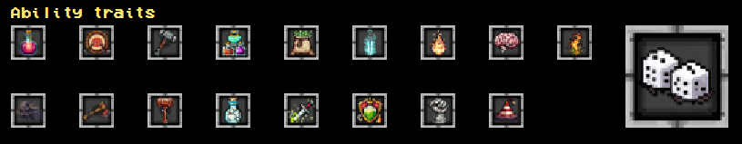

* Tank – агентът има повече кръв но по-малък шанс за избягване на атаки. Противоположна черта на Nimble.
* Nimble – агентът има по-голям шанс да избегне атака, но има по-малко кръв. Противоположна черта на Tank.
* Precise – агентът има по-голям шанс да нанесе критичен удар, но има по-малко атака. Противоположна черта на Wild.
* Wild – агентът има по-висока атака, но по-малък шанс да нанесе критичен удар. Противоположна черта на Precise.
* Blacksmith – създаденото оборудване от агента е с един ранг на качество по-висок. Противоположна черта на Forge Disaster.
* Forge Disaster - създаденото оборудване от агента е с един ранг на качество по-нисък. Противоположна черта на Blacksmith.
* Alchemist – създадените отвари от агента са с един ранг на качество по-високи. Противоположна черта на Herb Waster.
* Herb Waster - създадените отвари от агента са с един ранг на качество по-ниски. Противоположна черта на Alchemist.
* Resourceful – агентът притежава 25% шанс да използва само 50% от материалите при създаване на оборудване или отвара.
* Poison Dabbler – агентът има 10% шанс да отрови врага си при атака за 3 хода.
* Frost Infuser – агентът има 5% шанс да замрази врага си при атака за 1 ход.
* Antivenom – агентът не може да бъде отравян.
* Burning Blood – агентът не може да бъде замразяван.
* Last Stand – когато агентът би поел щети които ще го убият, вместо да умре, кръвта му се възстановява до 10% и тази черта се премахва.
* Fast Learner – агентът получава двойно повече XP.
* Dimwit – агентът получава двойно по-малко XP.
* Post Death Bitterness – когато агентът умре, неговият инвентар се унищожава вместо да бъде взет от убиецът му.

### Чудовища

По проста версия на героите (Фиг. 3.14). Притежават по-ниски характеристики, не могат да събират злато, оборудване или отвари.

Фигура 3.14 – Видове чудовища

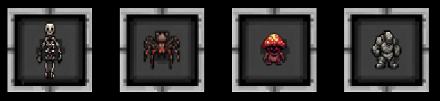

Имат по-малко поведения като те са:

* Exploration – същото като при Героите
* Combat – същото като при Героите. Ако бъде убит от герой или град, му дава определено количество злато. При смърт има шанс да създаде сандък върху плочата, на която е умрял.
* Fleeing – решава дали да бяга от битка, когато кръвта му е под 20%.
* Structure Building – Създава Чудовищна бърлога, ако е над ниво 10 и няма други Чудовищни бърлоги.

Чудовищата се разделят на няколко вида, като всяко чудовище притежава уникална способност. Те са: два вида – Скелети и Паяци. Разликата между тях е че скелета е по-силен, но паякът при смърт, дава Паяжина, материал необходим за създаването на лъкове.

* Скелет – Притежава 20% шанс да се превърне в череп вместо да умре и след няколко хода скелетът се съживява. Черепът не може да бъде атакуван.
* Паяк – Може да снася яйца от които се раждат паяци, като яйцата могат да бъдат атакувани. При смърт, паякът дава Паяжина, материал необходим за създаването на лъкове.
* Шрумер – Всеки 10 хода превръща плочата върху която стои в плоча от тип Гъбена Гора.
* Голем – Притежава способността да яде материали. Притежава 5 ранга: Камък, Желязо, Кобалт, Митрил, Адамантит. Започва като Каменен голем и трябва да изяде 6 материала от следващия ранг, за да повиши своя ранг, като при повишаване на ранга, атаката и кръвта му се увеличават с 20%. При смърт, създава материал, кореспондиращ на неговия ранг.

Чудовищата имат собствени черти на способностите (Фиг. 3.15), като някои от тях са противоположни. Те са:

Фигура 3.15 – Черти на способности на чудовища.

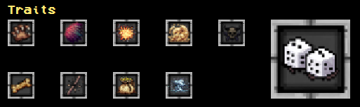

* Ferocious – агентът има по-висока атака. Противоположна черта на Tame.
* Tame – агентът има по-ниска атака. Противоположна черта на Ferocious.
* Armoured – агентът има повече кръв. Противоположна черта на Fragile.
* Fragile – агентът има по-малко кръв. Противоположна черта на Armoured.
* Detonator – когато умре, агентът нанася 3 пъти повече от атаката си на агентите в съседните от него плочи.
* Moneybags – при смърт, агентът пуска 3 пъти повече злато и материали.
* Burning Wasteland – притежава 10% шанс да запали врага си при атака. Когато стане ниво 10, всяка плоча през която мине се превръща в плоча от тип Пясък. Вторият ефект не работи при чудовища от тип Шрумер. Противоположна черта на Frozen Wasteland.
* Frozen Wasteland - притежава 7% шанс да замрази врага си при атака. Когато стане ниво 10, всяка плоча през която мине се превръща в плоча от тип Сняг. Вторият ефект не работи при чудовища от тип Шрумер. Противоположна черта на Burning Wasteland.
* Boss – утроява атаката и кръвта. Всяко чудовище от същия тип, което не притежава Boss чертата става автоматично Съюзник, а чудовищe от същия тип, притежаващо Boss чертата, става автоматично Враг. Агентът също придобива нова способност, която зависи от какво чудовище е:
  + Скелет – всеки убит агент, който не е скелет, се превръща в скелет.
  + Паяк – притежава шанс да отрови врага си при атака.
  + Шрумер – Всеки 7 хода превръща текущата плоча и две съседни в плочи от тип Гъбена гора.
  + Голем – необходимо е да изяде 10 материала за да вдигне ранг, но всеки 15 хода призовава материал от съответстващ на ранга му.

### Градове

Играят ролята на помощни агенти за Героите, като предоставят място за лесна продажба на ненужно оборудване и място за закупуване на отвари (Фиг. 3.16). Освен това предоставят голяма помощ на собственика си. Ако град бъде създаден от играча, то този град няма собственик. Притежават видимост от 3 плочи. Те имат 0% шанс да избегнат атака и 0% шанс да нанесат критичен удар. Максималното им ниво е 10, като им трябват злато и материали за вдигане на ниво.

Фигура 3.16 – Град.

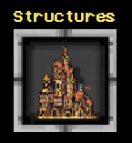

Те притежават следните поведения:

* Gather Material – събират всички Collectables които виждат, като половината от златото и материалите, които са събрали, отиват при собственика, а останалите материали се разделят на две части. Едната част се заделя за вдигане на нивото на агента, а другата за създаване на оборудване и отвари.
* Crafting – създава оборудване и отвари от събраните материали, като при създаване на оборудване, което е по-добро от това на собственика му или създаване на отвара, която е необходима на собственика, то те му се изпращат.
* Trading – търгуване с герои, като тук договаряне на цени няма. Градът търгува с оборудване и отвари на базовите им цени.
* Combat – влиза в това поведение само ако бъде нападнат. Атакува едновременно всички видими опоненти. При влизане в това състояние, изпраща съобщение за помощ на собственика и негови съюзници стига да са на 8 плочи разстояние от града. Ако агентът е убит от Герой, той не умира, а му се сменя собственика, като новият му собственик взима половината злато, както и оборудването, което е по-добро от неговото, и отварите, които му трябват.
* Spawn Unit – създава нови герои, като тези герои имат ниво на отношение със собственика Приятели, като има шанс нивото да е Неутрално или Съюзници.

### Чудовищни бърлоги

Опростена версия на градовете, като тяхната роля е да създават чудовища (Фиг. 3.17). Има два вида бърлоги, Гробница, която създава скелети и Паякова бърлога, която създава паяци. Освен чудовищата, които създават, друга разлика е че Паяковата бърлога създава паяци по-често, тъй като те са по-слаби чудовища.

Фигура 3.17 – Чудовищни бърлоги.

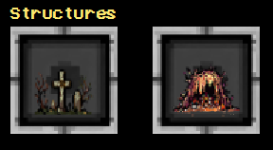

Притежават следните поведения:

* Combat – същото както при градовете.
* Spawn Unit – създава съответното чудовище.

### Оборудване

Oборудването, което героите използват се дели на два вида, Брони, които увеличават кръвта на героя, и Оръжия, които увеличават атаката на героя. Броните се разделят на Шлем, Нагръдник, Leggings, Ботуши и Щит, а Оръжията се разделят на Меч, Чук, Кинжал и Лък. Силата на дадено оборудване зависи от материала от който е направено и неговото качество. Видовете материали са Камък, Желязо, Кобалт, Митрил и Адамантит, като за създаването на лък е необходима и Паяжина. Видовете качество са Лошо, Средно, Добро и Върховно, като качеството на оборудването се задава произволно при създаването му, като шанса да е по-ниско ниво на качество е по-голям. Спрямо материала и качеството се определя и цената на оборудването.

### Отвари

Всеки вид отвара има различен ефект. Те също притежават качество, като качеството влияе върху ефекта на отварата и на нейната цена. Отварите са:

* Health – възстановява кръв на агента. Отварата се използва в битка, когато кръвта на агента падне под нивото при което агентът решава дали да бяга от битка. Качеството на отварата влияе на количеството възстановена кръв. Използва се материала Дейблум за създаването и.
* Regeneration – добавя регенерация на кръв за няколко хода, като агентът регенерира 10% от кръвта си. Отварата се използва в битка, когато кръвта на агента падне под нивото при което агентът решава дали да бяга от битка. Качеството на отварата влияе на броя ходове за които регенерацията е активна. Използва се материала Мунглоу за създаването и.
* Super Health – възстановява повече кръв на агента от Health отварата. Използва се в битка, когато кръвта на агента падне под нивото при което агентът решава дали да бяга от битка. Качеството на отварата влияе на количеството възстановена кръв. Използва се материала Кървава Роза за създаването и.
* Fleeing – добавя бързина за няколко хода, като агентът се придвижва два пъти, когато бяга от битка. Използва се при бягане от битка. Качеството на отварата влияе на броя ходове за които бързината е активна. Използва се материал Сенчеста трева за създаването и.

# *Заключение*

В настоящата дипломна работа е създадено приложение – игра, симулиращо оцеляването на агенти във враждебна игра. Приложението разполага с добре изглеждащ и лесен за използване интерфейс и главната част на приложението – агентите, са разработени да действат егоистично, създавайки среда, отговаряща на темата на дипломната работа.

Постигане на успех с проекта в индустрията ще е много трудно. В индустрията на видео игрите печелят само най-добрите 0.1%. Конкуренцията е сурова, съдържаща гиганти с огромни екипи, като тя постоянно се и увеличава, тъй като с времето навлизането в индустрията е станало значително по-лесно чрез използването на програми, които предоставят инструменти за разработка на игри, като Unreal Engine и Unity. Различни фактори, като рекламиране на играта и получаване на обратна връзка от потребителите, които ще влияят на нейния успех, като най-важния от тях е забавлението, защото независимо какво правиш, ако играта не е забавна, тя никога няма да е успешна.

## План за развитие

* Търсене и оправяне на бъгове
* Балансиране на играта
* Подобряване на поведението на агентите и добавяне на нови видове поведения.
* Добавяне на още видове герои, чудовища и структури.
* Добавяне на още материали, оборудване и отвари.
* Добавяне и на специални ефекти на оборудване, а не само бонуси за кръв и атака
* Подобряване на характерните черти на героите и добавяне на още черти за герои и чудовища.
* Добавяне на още видове плочи
* Добавяне на визуални и звукови ефекти
* Добавяне на Mod Support

# *Библиография*

* OWLAPI документация - <https://owlcs.github.io/owlapi/apidocs_3/overview-summary.html>
* Jade документация - <https://jade.tilab.com/doc/api/overview-summary.html>
* Jesse Schell - The Art of Game Design: A Book of Lenses
* <https://en.wikipedia.org/wiki/Machine_learning_in_video_games>
* <https://bg.wikipedia.org/wiki/Java>
* <https://bg.wikipedia.org/wiki/Java_Agent_DEvelopment_Framework>
* <https://en.wikipedia.org/wiki/Prot%C3%A9g%C3%A9_(software)>
* <https://en.wikipedia.org/wiki/Swing_(Java)>